Uživatelská příručka pro Redaktora webového sídla pro práci a editaci modulů a aplikací v prostředí



1.  Úvod  3

2.  Přihlášení do WebJET CMS  4

2.1.  Orientace v CMS WebJET  4

2.1.1.  Dashboard boxy  6

3.  Uživatelé  8

3.1.  Seznam uživatelů  8

3.2.  Omezení a práva uživatelů  9

3.3.  Práva uživatele  10

3.4.  Správa skupin uživatelů  12

3.5.  Skupiny práv  12

3.6.  Práva na adresáře a stránky  13

3.7.  Nahrávání souborů do adresářů  13

3.8.  Práva na nástroje redakčního systému  14

4.  WEB STRÁNKY  14

4.1.  Vyhledání adresáře  14

4.2.  Vyhledání web stránky  15

4.3.  Stromová struktura stránek  18

5.  Tvorba a úprava Web stránek  19

5.1.  Práce v editoru  19

5.1.1.  Hlavní parametry web stránky  19

5.2.  Historie stránky a její ukládání  27

5.3.  Porovnání verzí stránky  28

5.4.  Kolaborace více uživatelů na jedné stránce  29

Zobrazení náhledu  30

5.5.  Publikování stránky  31

5.5.1.  Nastavení schvalovatele  31

5.6.  Šablony web stránek  33

5.7.  Administrace adresářů a stromové struktury webstránek  34

Nový adresář/složka webstránek a editace jeho parametrů  34

5.8.  Přidávání textových bloků a základního obsahu stránky  36

5.9.  Duplikace stránek  37

5.10.  Hromadné operace  37

5.11.  Přesun v seznamu Složek  38

PRÁCE S TEXTEM ve webstránkách  39

Práce se styly a formátování textu  40

Odstraňování formátování  42

Seznamy (odrážkové / číslované) a odsazení textu  43

Odkazy na dokumenty a nahrávání dokumentů  43

Vkládání a úprava odkazů  45

Vkládání obrázků  46

Vkládání a úprava tabulek  49

Vkládání speciálních znaků  56

5.12.  Modul Tooltip  56

6.  Archiv souborů  58

6.1.  Vložení nového souboru do archivu  61

6.2.  Vložení souboru z archivu do webstránky  62

8.  Nápověda  65

1. Úvod

Vytvořením nového web sídla pomocí systému CMS WebJET jste dostali možnost rychle a snadno spravovat a aktualizovat obsah vašich stránek. Tento manuál vám pomůže se základními úkony, které budete při správě a aktualizaci stránek a doplňování nového obsahu potřebovat.

Jednoduchá, spolehlivá, rychlá – taková je práce s WebJET CMS.   
O Váš web se nyní postaráte i bez technických dovedností. Intuitivní ovládání vám v tom pomůže.

V tomto návodu se nachází dokumentace pro verzi 2023.

1. Přihlášení do WebJET CMS

Před prací nad vaší stránkou musíte nejprve vstoupit do administrační části systému WebJET. Pro přístup do administrace web sídla je třeba mít nainstalován aktuální verzi internetového prohlížeče. Do prohlížeče napište adresu WebJET CMS administrace, kterou jste obdrželi.

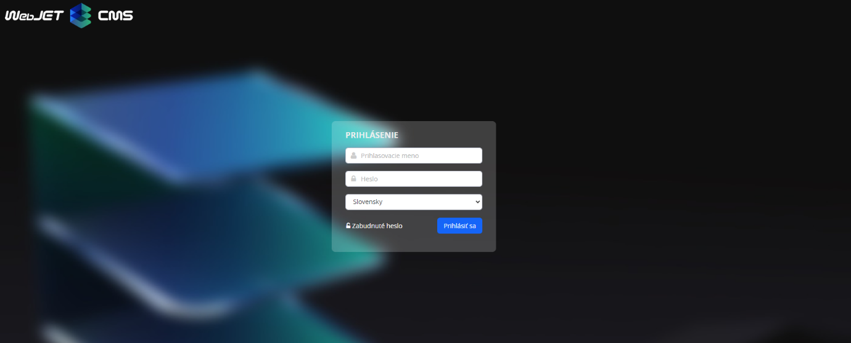

Obrázek 1 Přihlašovací formulář

Na přihlašovací obrazovce zadejte své přihlašovací údaje a potvrďte zadání tlačítkem Přihlásit se .

* 1. Orientace v CMS WebJET

Po prvním otevření a přihlášení se do administrace systému WebJET CMS Vás uvítá hlavní admin stránka „Přehled“. V admin části systému WebJET CMS máte vždy v levé části dostupné hlavní kontextové menu s hlavními prvky a součástmi CMS systému po jejichž rozkliknutí se Vám zobrazí další možnosti co můžeme v rámci WebJET dělat a kam se dostat.

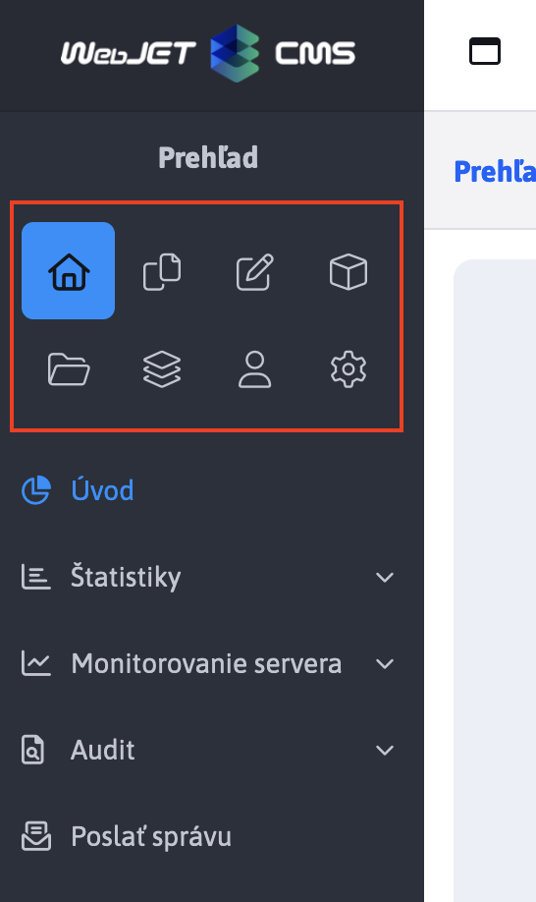

Obrázek 2 Hlavní Kontextové menu

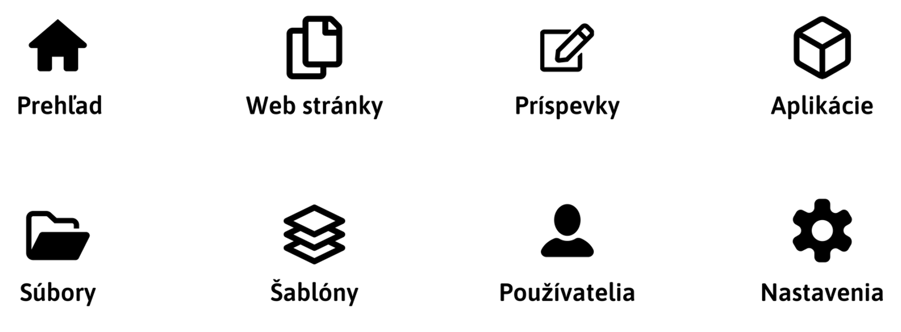

Obrázek Prvky Hlavního Kontextového menu

V rámci hlavní stránky „Přehledu“ můžete vidět i Dashboard , který shromažďuje pro Vás všechny nejdůležitější informace.

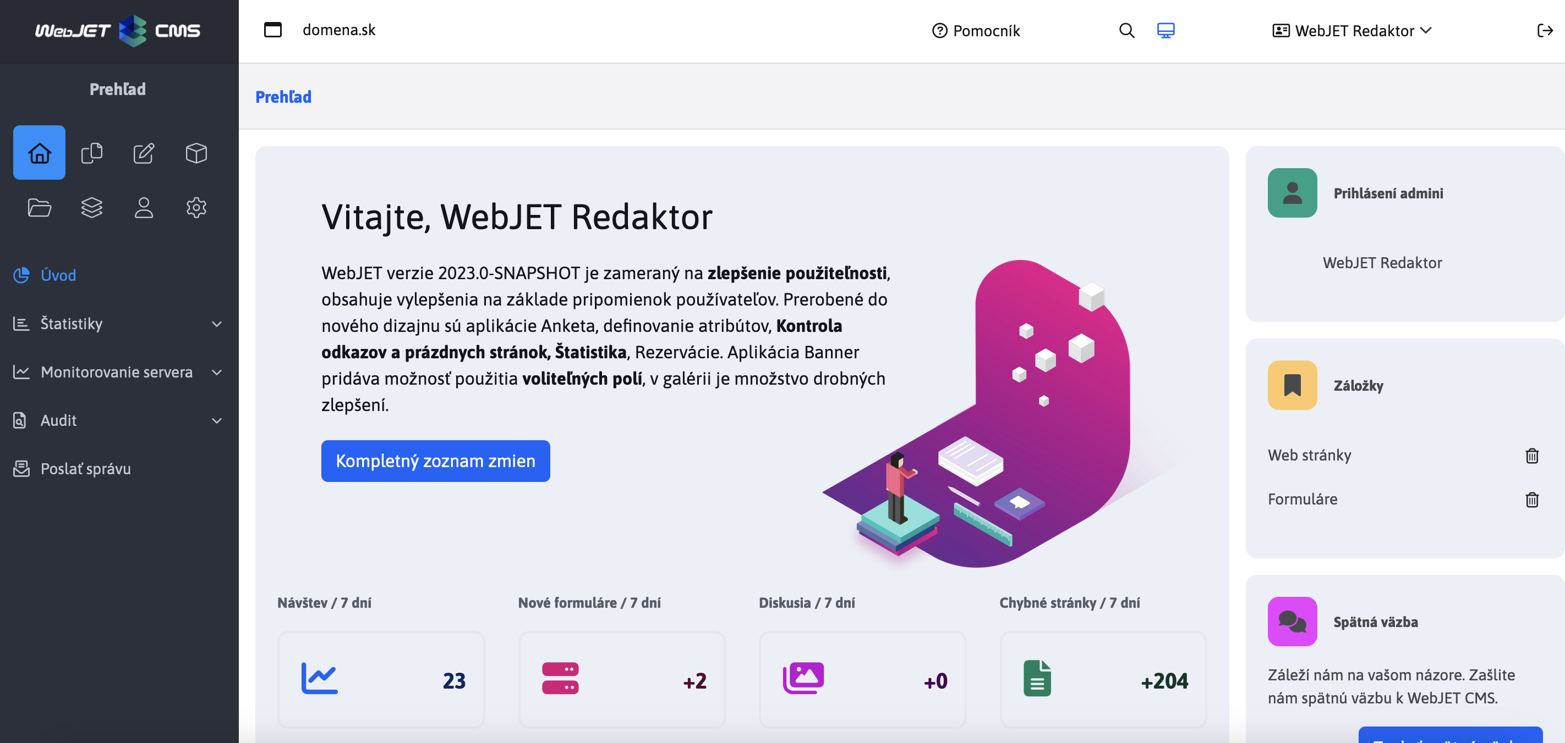

Obrázek 4 Dashboard

* + 1. Dashboard boxy

Dashboard boxy ukazují nejaktuálnější informace ze čtyř oblastí:

1. Statistika návštěvnosti – Žlutý box mluví o tom, kolik návštěv za posledních 7 dní jste na stránce měli. Přes odkaz „Více“ se dostanete do části Statistiky, kde si můžete prohlédnout více detailů.
2. Formuláře – Zelený box ukazuje množství nově přidaných formulářů. Máte-li tedy na stránce někde formulář, zde naleznete kolik lidí za poslední týden tento formulář vyplnilo. A přes odkaz „Více“ se prokliknete do sekce Formuláře, kde si můžete prohlédnout jednotlivé vyplněné formuláře.
3. Diskuse - Pokud máte na stránce zveřejněny diskusi, modrý box Vám ukáže, kolik příspěvků přibylo během posledního týdne. Přes odkaz „Více“ se dostanete do sekce Diskuse, kde si můžete prohlédnout jednotlivá témata.
4. 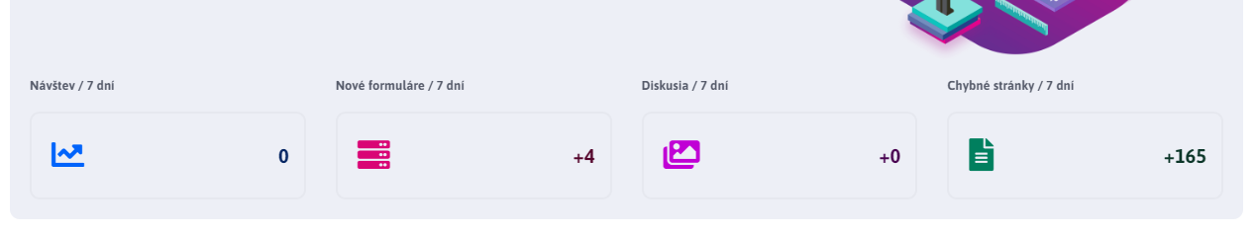Chybné stránky – Růžový box Vám hned při načtení stránky ukáže počet vadných stránek. To jsou ty stránky, při jejichž zavolání nastala chyba. Klikněte na odkaz „Více“ a můžete si zkontrolovat zaznamenané chyby a případně rovnou rozhodnout, co s nimi.

Obrázek 5 Dashboard boxy

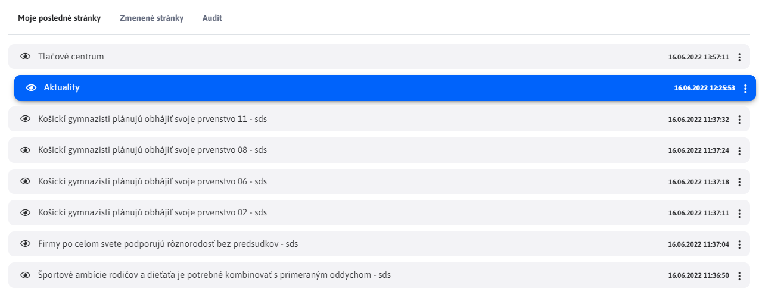

Obrázek 6 Widget "Stránky"

Po kliknutí na název stránky vás systém okamžitě přesměruje na danou stránku a okno pro její editaci.

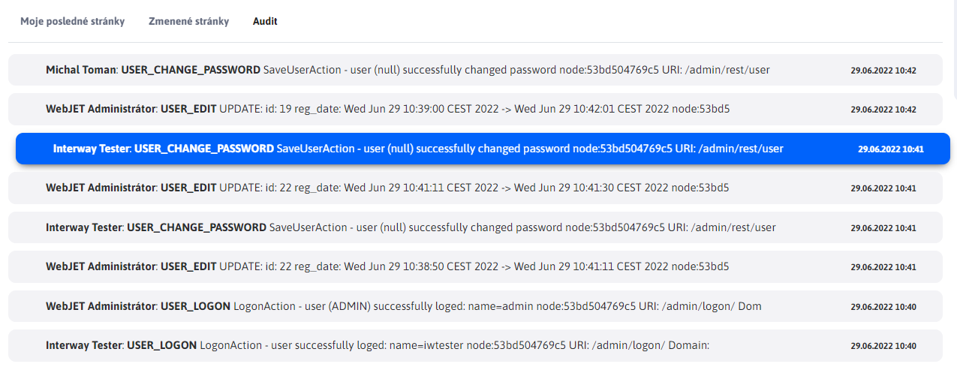Další možností je widget „ Audit “. Ten ukazuje seznam důležitých zaauditovaných událostí redakčního systému.

Widget „ Monitorování serveru “ zobrazuje informace o volné, celkové a použité paměti serveru. Widget „Návštěvnost web sídla“ zobrazuje informace o vidění, návštěvnosti a počtu uživatelů web sídla za poslední období. V případě potřeby redaktor najde detailnější informace v části Aplikace – Statistika.

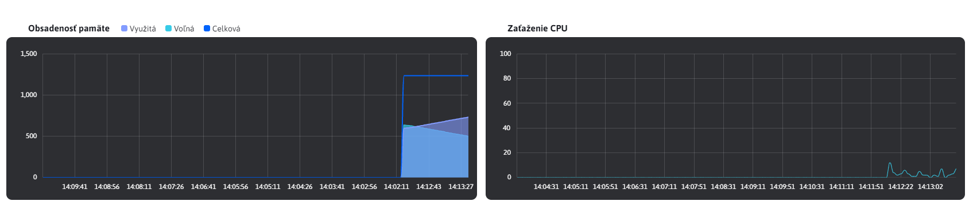

Obrázek 7 Widget "Monitorování serveru" a "Návštěvnost web sídla"

1. Uživatelé

Jak napovídá název sekce, řídí se zde vše ohledně uživatelů redakčního systému.   
Do sekce se proklikneme z levého menu redakčního systému. Sekce se skládá ze:

1. Seznam uživatelů
2. Skupiny uživatelů
3. Skupiny práv

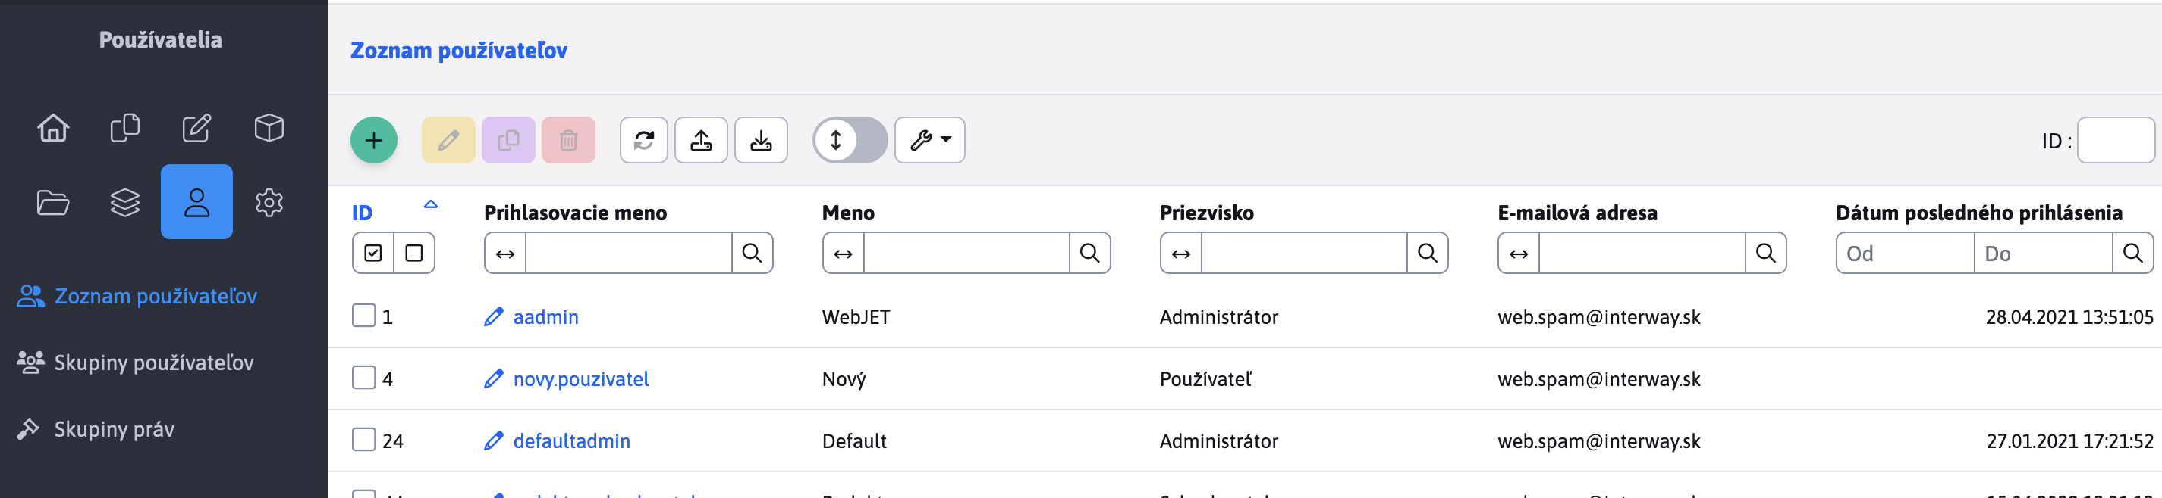

Obrázek 8 Seznam uživatelů

* 1. Seznam uživatelů

Po kliknutí na položku seznam uživatelů se n ám zobrazí seznam uživatelů, který může být filtrován podle různých kritérií.

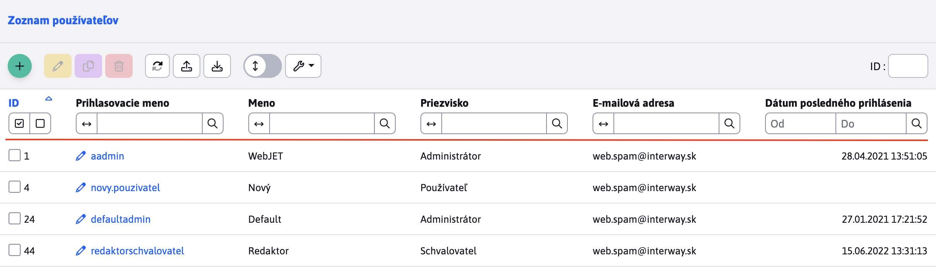

Obrázek 9 Filtr v tabulce

Klepnutím na uživatelské jméno nebo ikony tužky se dostaneme do editace a podrobných informací o uživateli. Editace uživatele je rozdělena na 6 obsahových tabů .

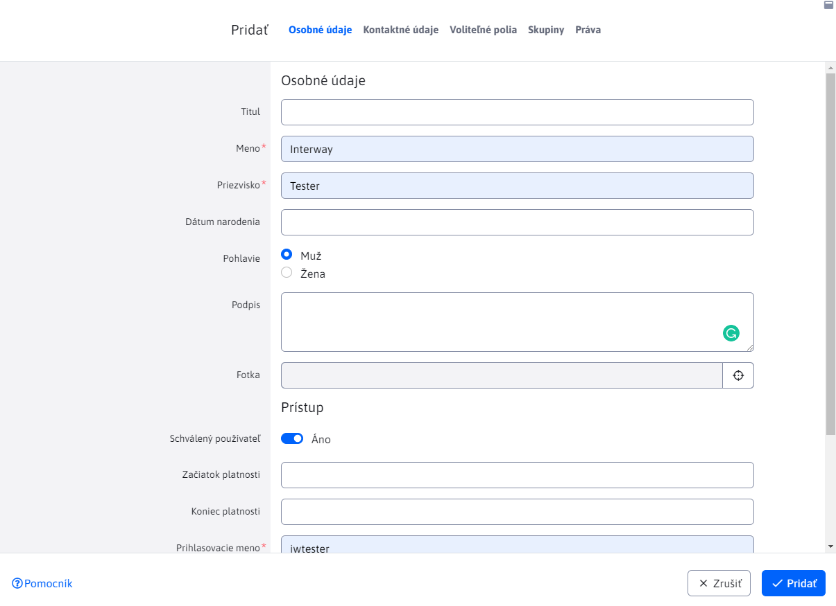

Obrázek 10 Dialogové okno s údaji uživatele

1. **Osobní údaje** - informace o jménu, přihlašovací jméno, heslo, firma, pracovní pozice, oddělení, e-mail, telefon atp.
2. **Kontaktní údaje**
3. **Volitelná pole**
4. **Skupiny** – slouží k přiřazení uživatele do uživatelských skupin a mailing listů
5. **Rozšířené** – pole do kterých mohou vložit dodatečné informace
6. **Práva** - přístupová práva do administrace a jiná oprávnění
7. **Schvalování** – nastavuje se schvalovací proces
   1. Omezení a práva uživatelů

Struktura stránek a adresářů podléhá různému nastavení práv pro jednotlivé uživatele na základě jejich pracovního zařazení. Každý uživatel má na starosti jistou sekci a zodpovídá za obsah na stránkách v této sekci. Nemá možnost editovat žádnou jinou stránku než v sekci, která mu byla přidělena, pokud není hlavním administrátorem webu sídla.

Podobná omezení platí i pro nahrávání souborů (obrázky, přílohy). Každému uživateli by měl být přiřazen adresář odpovídající dané sekci, kterou spravuje.

Každý uživatel má však možnost odkazovat se i na jiné stránky a dokumenty než jen ty, které jsou součástí jeho sekce.

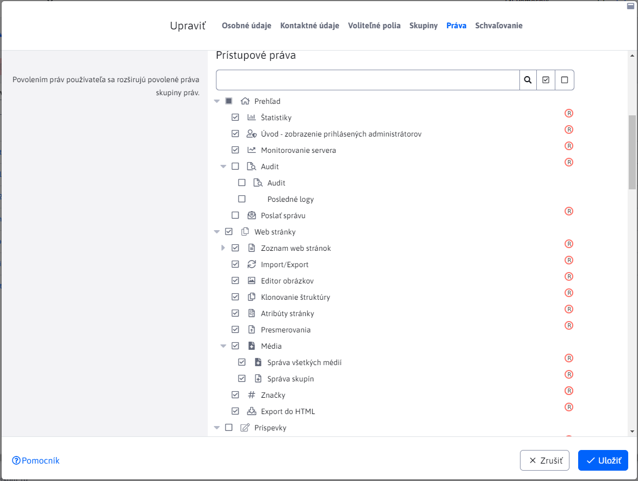Omezení se mohou týkat i samotného editoru web stránek, ve kterém má uživatel k dispozici jen jistý okruh povolených nástrojů, se kterými vás postupně seznámíme.

* 1. Práva uživatele

Pro umožnění vstupu redaktorů do administrace redakčního systému je třeba, aby při editaci uživatele v sekci **Práva** měli zaškrtnuté políčko „Vstup do /admin/ sekce (správa web sídla)“.

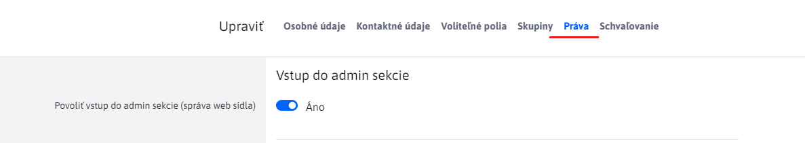

Obrázek 11 Povolení do admin sekce

V redakčním systému mohou být před-definovány skupiny práv na základě oboru organizační struktury. Uživatel v případě potřeby může mít přiděleno i více skupin práv současně.

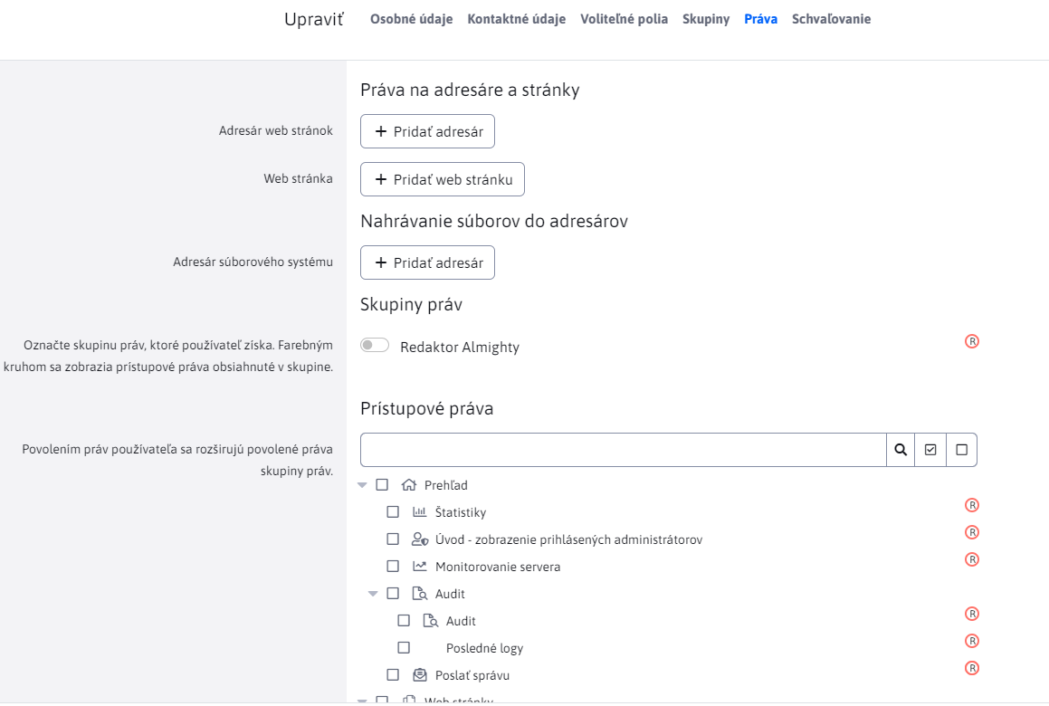

Obrázek 12 Skupiny práv

Jednotlivá povolení uživatelů, kteří mají přístup do administrace redakčního systému se automaticky dotahují z předdefinovaných práv ze zvolené skupiny práv.

Povolení administrace se skládají ze tří částí:

* Práva na adresáře a stránky (struktura webstránky)
* Práva k nahrávání souborů do adresářů (souborové úložiště)
* Práva na nástroje redakčního systému (moduly, správa uživatelů)

Pokud má uživatel kromě skupiny definována i další práva, tak při přihlašování se nastaví práva uživatele a následně práva ze skupin práv. Uživatel tak získá individuální práva, která má nastavená a také práva definovaná ve skupině práv.

**U každé skupiny se zobrazuje barevný kruh s prvním písmenem jména skupiny** . Stejné kruhy se následně zobrazují iv jednotlivých právech. Zvýrazňují jednotlivá práva z dané skupiny. Zvolením skupiny práv se barva kruhu nastaví i do pozadí kruhu pro lepší zvýraznění vybraných práv. **Doporučujeme proto připravit skupiny práv pro redaktory, marketing, správce a podobně a nenastavovat jednotlivá práva uživatelům ale jim přiřazovat práva skupinově** .

Při editaci/přidávání nového uživatele a zvolení skupin práv v seznamu Přístupová práva vidíte práva, která skupina obsahuje a můžete případně uživateli přidat specifické právo (je-li to nutné). Při přihlášení uživatel automaticky získá práva nastavená ve skupině práv a práva nastavená uživateli.

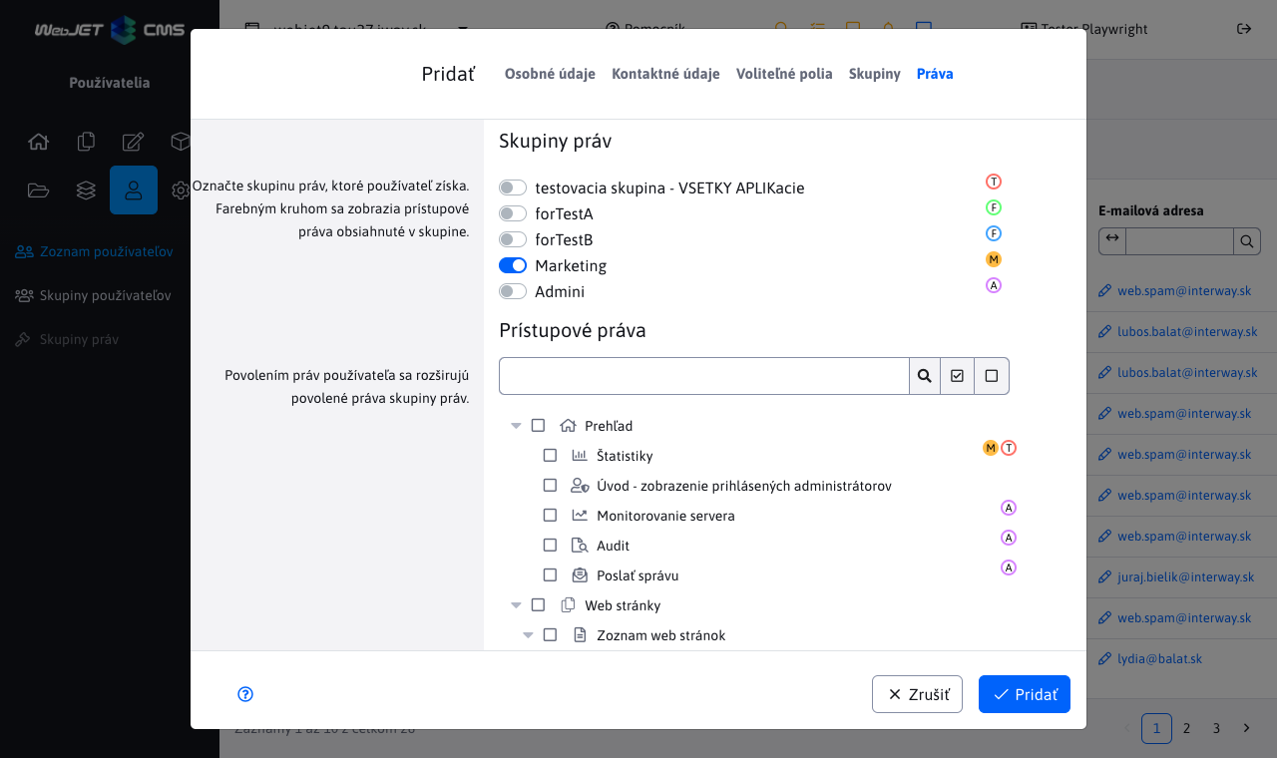

* 1. Správa skupin uživatelů

Po kliknutí v levém menu redakčního systému na Uživatelé se dostaneme na seznam skupin uživatelů.

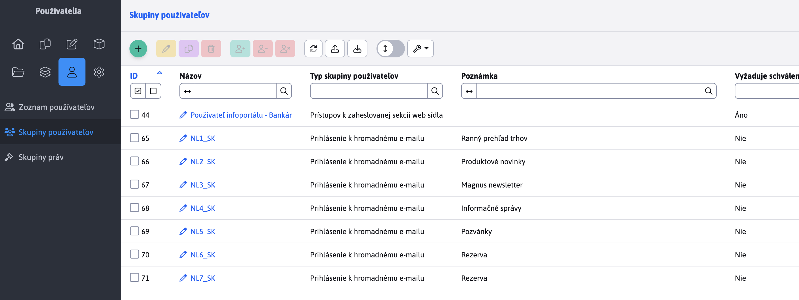

Obrázek 13 Správa skupin uživatelů v menu

* 1. Skupiny práv

Ve skupinách práv můžeme definovat skupinová oprávnění. Skupinu oprávnění následně můžeme přiřadit jednotlivým uživatelům. Při vytváření nebo editaci skupiny práv se nám zobrazí dialogové okno s nastaveními.

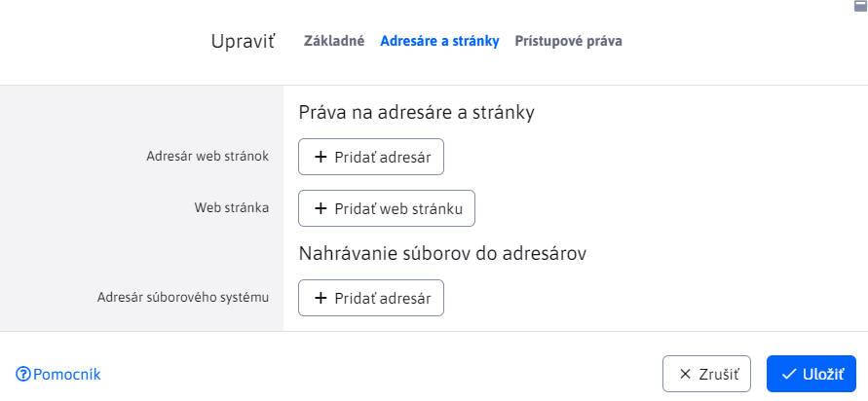

Obrázek 14 Dialogové okno skupina práv

* 1. Práva na adresáře a stránky

Skupině práv můžeme definovat omezený přístup pouze na konkrétní adresáře a stránky.   
V případě, že zvolíme adresář, který obsahuje další podsložky , automaticky má daná skupina práv přiděleny i ty.

* 1. Nahrávání souborů do adresářů

Skupině práv můžeme omezit nahrávání souborů pouze do konkrétních adresářů redakčního systému. Funkcionalita je obdobná, jako u práv na adresáře a stránky.

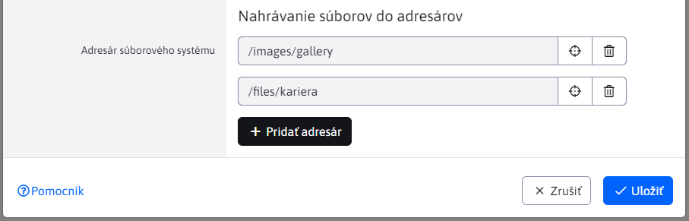

Obrázek 15 Povolení nahrávání souborů do adresáře

Seznam přidělených adresářů pro nahrávání souborů ve skupině práv. 

* 1. Práva na nástroje redakčního systému

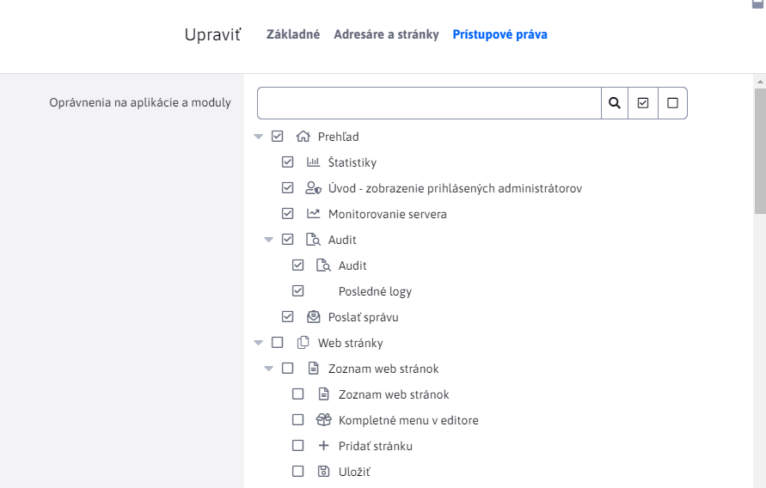

Obrázek 16 Přiřazení skupinových práv

Funkce a moduly, které můžeme/chceme povolit skupině práv zaškrtnutím checkboxů povolíme v seznamu dostupných oprávnění.

1. WEB STRÁNKY

Práce s web stránkami je ohraničena na sekci "WEB Stránky", která se nachází v hlavním menu umístěném na levé straně redakčního systému WebJET. Klepnutím na tuto sekci se ve sloupci zobrazí stromová struktura adresářů webového sídla, která se dynamicky načte ze serveru technologií AJAX což umožňuje spravovat i web sídla s velkým množstvím adresářů (tisíce) bez zpomalování. Vpravo je seznam web stránek ve vybraném adresáři. Po kliknutí na název web stránky se zobrazí editor obsahu.

Stránky a adresáře lze přesouvat technologií Drag & Drop. Nad adresáři a stránkami je funkční kontextové menu (kliknutí pravým tlačítkem myši), které nabízí další možnosti (vytvoření podadresáře, zobrazení historie stránky, ...)

* 1. Vyhledání adresáře

Pokud chcete pracovat v nějakém adresáři, můžete si jej jednoduše vyhledat v adresářové struktuře. Stromová struktura se rozklikává kliknutím na ikonku (šipka). Klepnutím na jméno adresáře se daný adresář nastaví jako aktivní a jeho obsah se načte do pravé části obrazovky. Aktivní (zvolený) adresář je zvýrazněn podsvícením.

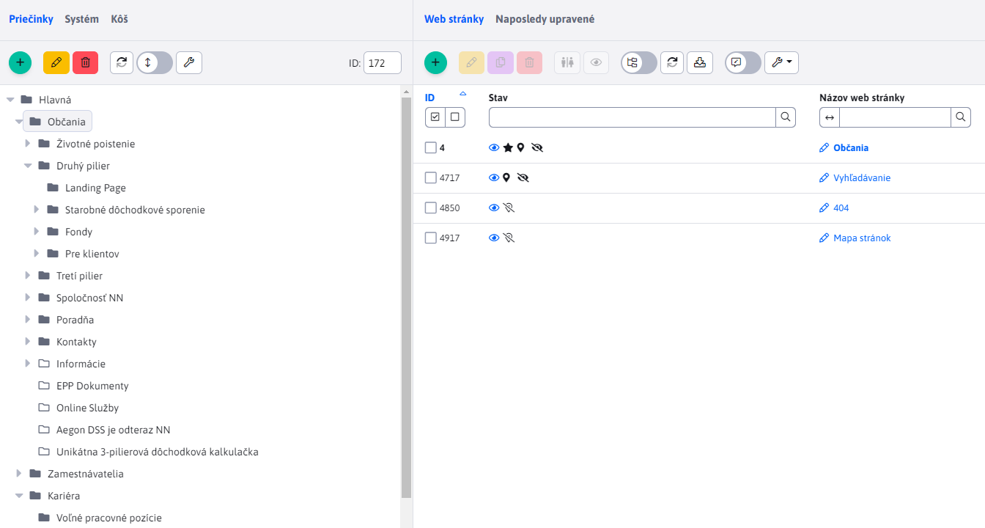

Obrázek 17 Adresářová struktura web sídla

* 1. Vyhledání web stránky

Web stránky se vám zobrazují jednak v pravé části okna, kde je načten obsah zvoleného adresáře, a v případě, že je v nastaveních stránky/složky nastaveno, zobrazuje se také v adresářové struktuře v levé části okna.

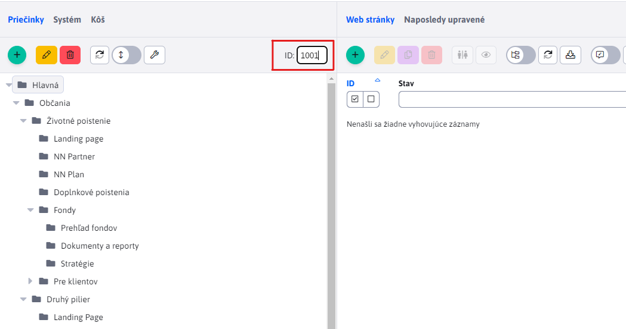

Obrázek 18 Seznam stránek v adresáři (stručné zobrazení)

Když chcete upravit konkrétní stránku, musíte si ji buď najít manuálně ve stromu adresářů a kliknout na její název, nebo ji můžete vyhledat různými dalšími způsoby. Pokud znáte libovolný text, nacházející se na web stránce, můžete ji vyhledat pomocí vyhledávacího formuláře pro fulltextové vyhledávání ve stránkách.

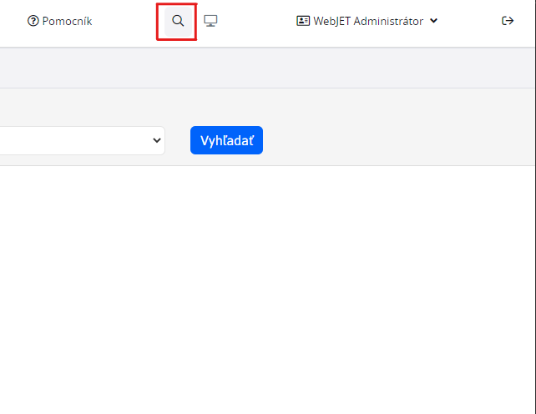

Obrázek 19 Vyhledávací formulář podle URL adresy nebo DocId

Pokud znáte URL adresu stránky, můžete ji vyhledat přes formulář umístění v sekci Web Stránky do okénka nad adresářovou strukturou, kde stačí zadat adresu stránky bez domény na začátku. "/cs/news/foundation-programmes.html". V případě, že znáte DocID stránky, tak stačí zadat toto číslo do stejného formuláře. Následně se vám po stisku klávesy ENTER načte požadovaná stránka do editoru.

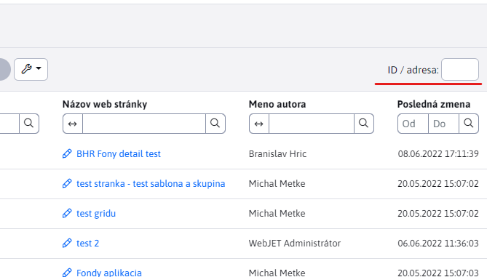

Obrázek 20 Vyhledávací formulář podle ID adresáře, nebo DocId

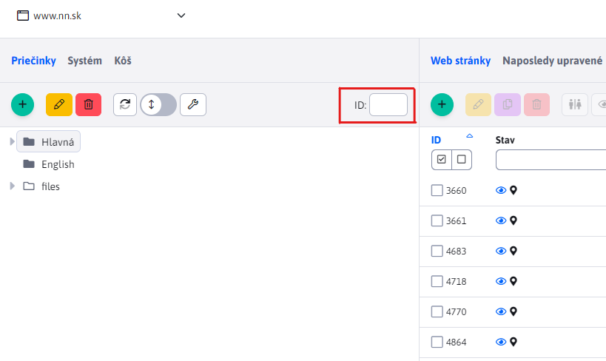DocID je číslo, které je pro každou stránku jedinečné. Neexistují dvě stránky se stejným číslem DocID. Je to tedy jednoznačný identifikátor každé webové stránky. Při editování stránky se do nahoře zmíněného okénka automaticky načte číslo DocID právě upravované web stránky.

V případě, že znáte adresář id, je možnost adresář vyhledat přes formulář umístění na horní liště.

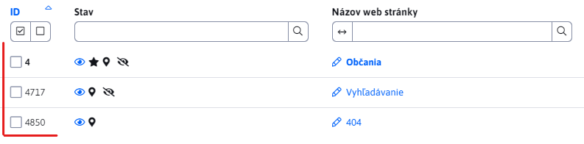Další vyhledávací formulář, který se nachází v pravé části okna slouží k vyhledávání stránek v adresáři. Je třeba kliknout na adresář, ve kterém chceme vyhledávat (ve stromové struktuře) a zadat parametry hledané stránky. Tyto parametry stránky se vyhledávají pouze ve vybraném adresáři.

Obrázek 21 Vyhledávací formulář podle názvu stránky

* 1. Stromová struktura stránek

**Barevnost ikon adresářů:**

1. šedá – zobrazuje se = publikováno
2. bílá/prázdná – nezobrazuje se
3. červená – interní adresář

**ikony stavů pro webstránky:**

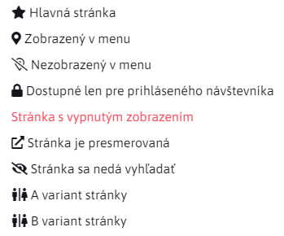

1. Tvorba a úprava Web stránek

Editor web stránek je univerzální nástroj pro úpravu a tvorbu web stránek. Při editaci stávající web stránky se vám do hlavního okna editoru načte obsah uložené web stránky. Při tvorbě nové stránky je okno editoru prázdné a vy můžete začít s psaním jejího obsahu.

Pokud jdete vytvořit novou web stránku, nejprve se musíte nastavit do správného adresáře, ve kterém se má web stránka nacházet a následně kliknutím na odkaz "Vytvoři novou web stránku" se vám načte okno editoru.

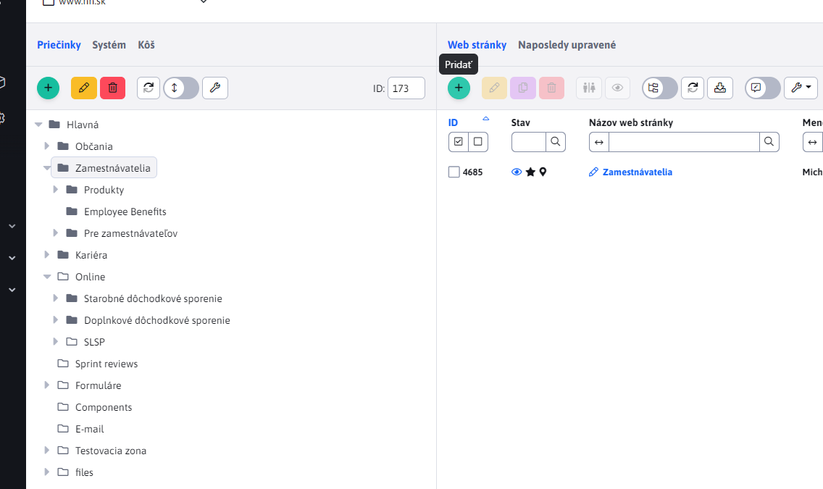

Obrázek 22 Vytvořit novou webstránku

* 1. Práce v editoru

WebJET obsahuje inteligentní editor web stránek, který vám co nejvěrněji zobrazuje, jak daná stránka bude vypadat.

* + 1. Hlavní parametry web stránky

Nejdůležitějším parametrem každé web stránky je její titulek (nadpis). Titulek se zadává do textového pole v horní liště editoru. Pokud vytváříte novou web stránku v prázdném adresáři, tak si systém automaticky přebere titulek z názvu tohoto adresáře. V opačném případě je tam při vytvoření nové web stránky text „Nová web stránka“, který samozřejmě musíte změnit na smysluplný název definující obsah web stránky. Titulek se zadává normálně s diakritikou i mezerami jako obyčejný text.



Po kliknutí na název webové stránky nebo na ikonu „tužky“ se Vám zobrazí okno Editoru web stránek, který je součástí CMS WebJET a nabízí standardní funkce úpravy a správy obsahu a nastavení stránek.



V části „ Obsah “ lze upravovat obsahovou část samotné stránky. Editace stránek nabízí standardní funkce úpravy obsahu dokumentů podobné funkcím běžně používaných v aplikacích MS Word a Excel. Většina příkazů je přístupná pomocí formátovacích tlačítek z nástrojové lišty editoru. Kontextové funkce jsou přístupné po kliknutí pravým tlačítkem myši nad příslušným objektem stránky. obrázkem, tabulkou, označeným blokem textu a pod.

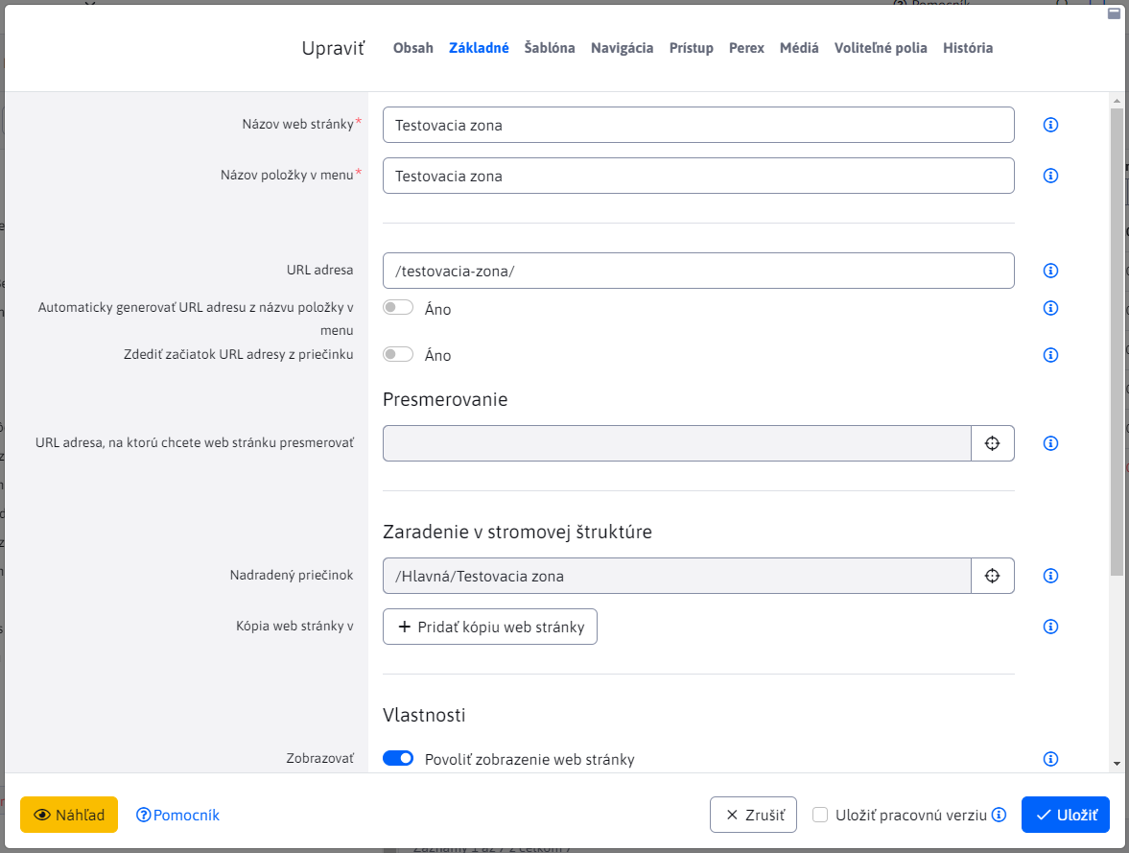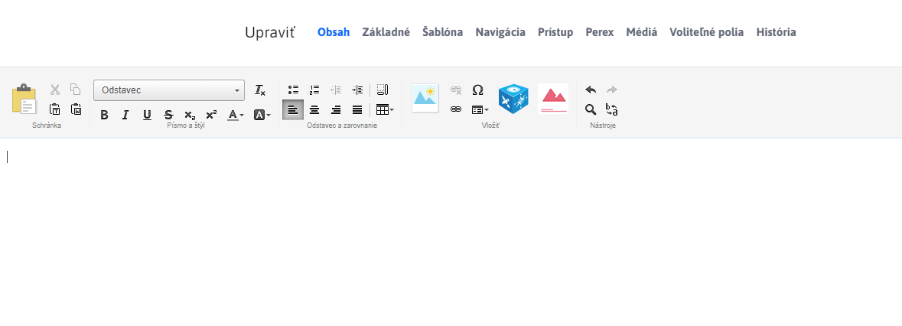V části „ Základní “ lze nastavit názvy web stránky, její url adresu, zobrazení ve stromových strukturách, možnosti prohledávání ap.

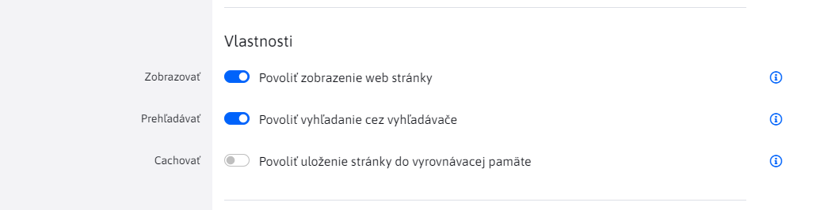Každá stránka, která má být vypublikována na web sídle musí mít zadané „Ano“ v části „ Zobrazovat “. Pokud nemá takové nastavení, je pro návštěvníka nedostupná.

Každá web stránka musí mít nastavenou „ Šablonu “ . O správné nastavení šablony se stará administrátor, který je definuje pro jednotlivé sekce web sídla. Běžný redaktor by proto při své práci neměl měnit šablonu webové stránky.

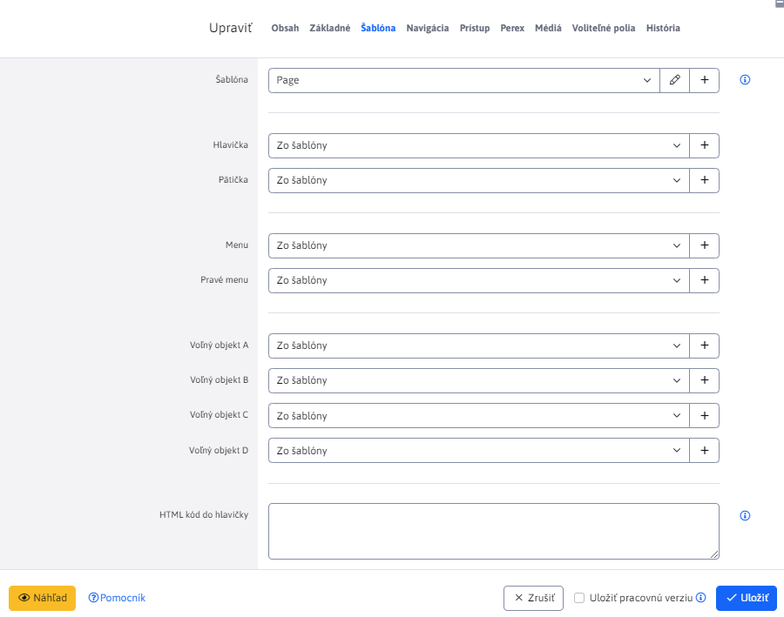

V části „ Navigace “ lze upravovat další možnosti zobrazování stránky ve stromových strukturách.

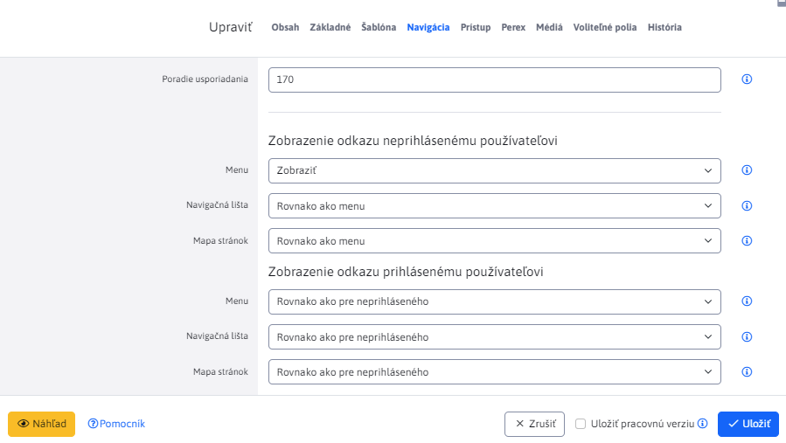

V části „ Přístup “ je možné pro danou stránku spravovat kdo a za jakých podmínek může ke stránce přistupovat.

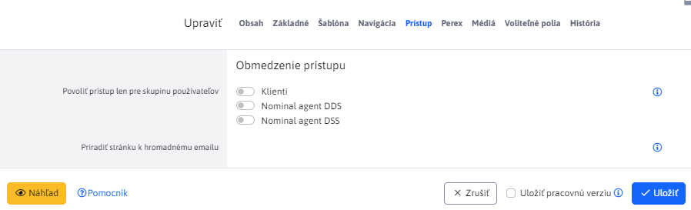

Perex Anotace má jasný cíl, nalákat a přimět čtenáře webu k zobrazení článku/stránky. V části „ Perex “ však umíme spravovat a upravit další informace související se zveřejňováním a „nalákáním“ návštěvníků stránky.

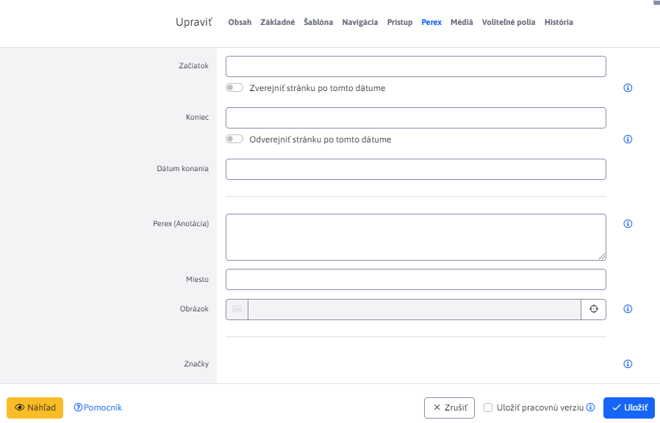

Pole Začátek, Konec a Datum konání se obvykle používají pouze u novinek, tiskových zpráv, událostí a konferencí. Pole Začátek a Konec mají však i speciální funkci v případě, že chcete načasovat vypublikování nebo zrušení stránky od jistého časového okamžiku v budoucnosti. Tato funkce je aktivována po zaškrtnutí políčka " Zveřejnit stránku po tomto datu ", resp. " Odveřejnit stránku po tomto datu ". Hodnotu polí Začátek a Konec je nutné vyplnit pro všechny události a konference v kalendáři událostí. Pro novinky stačí zadat datum začátku.

Perex (Anotace) obsahuje stručný popis, čeho se stránka týká. Neměl by být delší než cca 160 znaků. Perex se používá hlavně při psaní novinek, tiskových zpráv, událostí a konferencí, kde představuje krátký popis k článku, který je zobrazen v seznamu zpráv.

Obrázek můžete definovat přes ikonku, která se nachází za políčkem Obrázek

V sekci „ Média “ umíte spravovat dokumenty a soubory související s danou stránkou

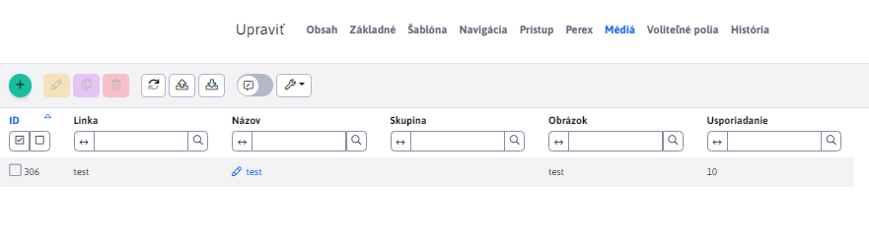

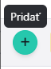V této záložce můžete definovat odkazy na související stránky a dokumenty ke stažení k dané stránce.

Klepnutím na tlačítko " přidat " se vám zobrazí formulář pro přidání odkazu.

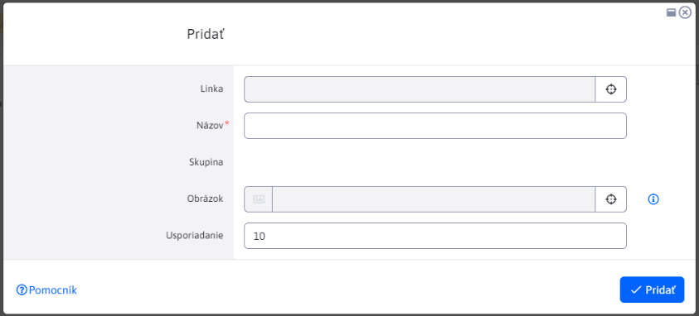

Obrázek 23 Formulář pro zadávání odkazu

V poli „ Linka“ si volíte, kam má daný odkaz směřovat. U Dokumentů ke stažení si tlačítkem Vybrat zvolíte dokument, u Souvisejících odkazů konkrétní Web stránku.

Název představuje klikatelný text, který bude zobrazen na web stránce. Proto by měl být definován jako normální text (s diakritikou a mezerami).

Pole Náhledový obrázek se pro potřeby tohoto web sídla nepoužívá.

Uspořádání vám definuje pořadí odkazů. Média přiřazená do různých skupin se navzájem neovlivňují. Čísla pořadí mohou být i stejná, v takovém případě seřadí systém odkazy podle abecedy.

V části ti „ Volitelná pole “ lze web stránce a adresáři nastavovat volitelné atributy (hodnoty, texty) podle vaší potřeby. Hodnoty je následně možné přenést a použít v šabloně stránky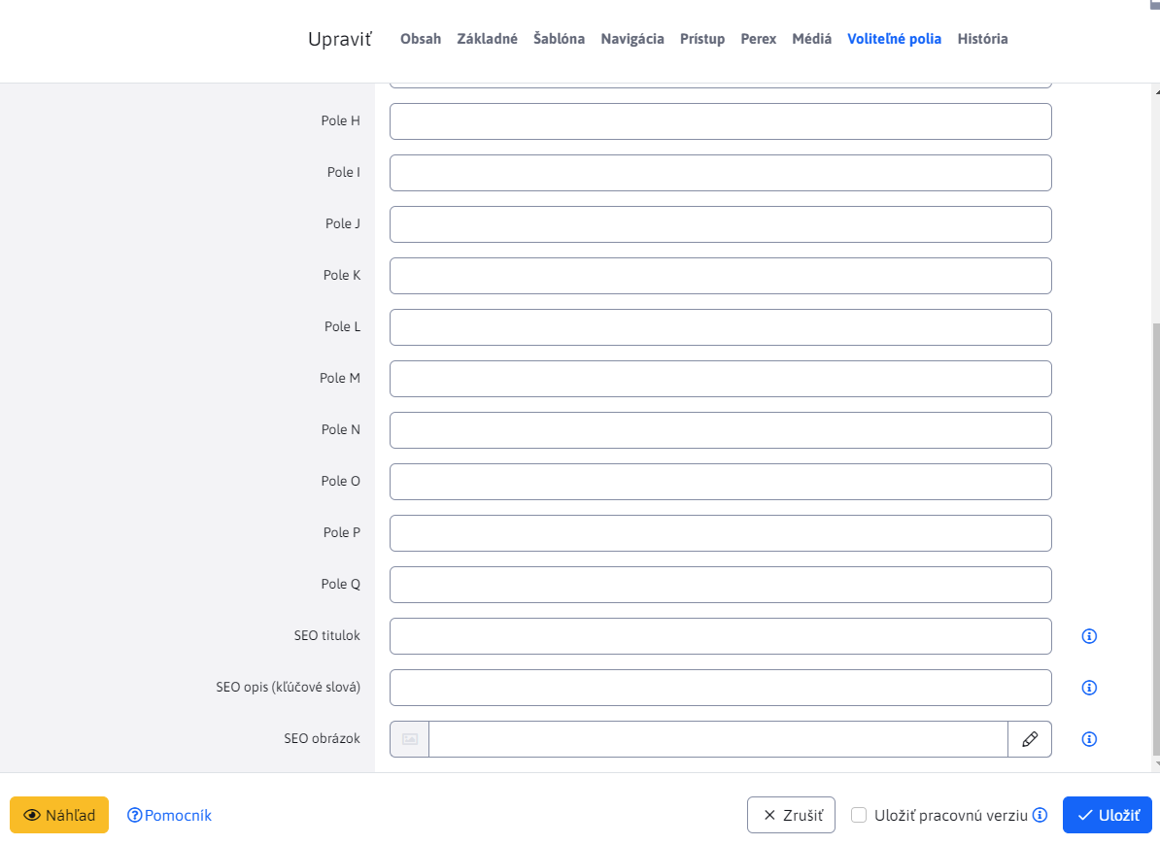

V poslední části „ Historie “ se zobrazují publikované historické verze web stránky a aktuálně rozpracované (ještě nepublikované) verze. Při publikování rozpracované verze se z historie smažou dočasné/pracovní verze stránky a v historii se ponechá publikovaná verze.

V případě schvalování/zamítnutí stránky se zobrazuje i jméno uživatele, který danou verzi schválil, nebo zamítl.

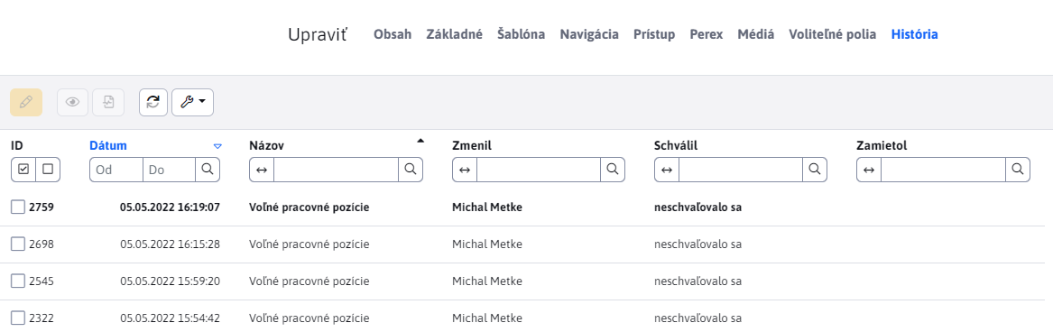

* 1. Historie stránky a její ukládání

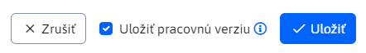Během práce si stránku můžete průběžně ukládat zakliknutím „ Uložit pracovní verzi .

Tato operace sice zapíše obsah stránky do databáze WebJETu, ale nedojde ještě k vypublikování, tzn. neodešle se ani notifikace administrátorovi ke schválení, pokud máte nastaven proces schvalování. Do databáze se tedy uloží jen pracovní verze stránky. V editaci stránky můžete pak kdykoli pokračovat.

V případě, že se chcete vrátit k původnímu rozpracovanému obsahu stránky, tak můžete postupovat dvěma způsoby.

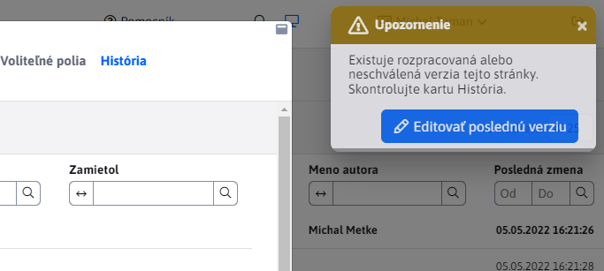Stejně jako u začátku prací, kliknete na název stránky a ta se vám načte do editoru. V takovém případě se vám však do editoru načte vždy poslední veřejně publikovaná verze stránky, tzn. ta, která je aktuálně viditelná na web sídle. Pokud však tato stránka obsahuje i nějaké nepublikované pracovní verze stránky, zobrazí se vám upozornění:

Obrázek 24 Zobrazení informace o nevypublikované verzi stránky

Toto okno obsahuje stejné informace jako v předchozím případě, rozdíl je jen v tom, že jste se nemuseli zdržovat načítáním aktuální verze stránky do editoru. Navíc je zde zobrazena celá historie úprav stránky od jejího prvního vypublikování . Aktuální verze je zvýrazněna tučným písmem. Funkce ikonek zůstávají stejné jako v předchozím případě.

Každé další uložení stránky vytvoří další záznam v databázi historie stránky. Historii stránky nelze smazat.

Historie stránky má využití i pro případ, kdy chcete vrátit stránku do stavu, ve kterém se nacházela v jistém momentě v minulosti (byla publikována, a tudíž existuje o tom záznam). V takovém případě postačí, když si načtete danou verzi stránky z historie do editoru a vypublikujete ji. Samozřejmě, pokud stránka musí být schválena, tak i toto publikování ještě musí projít schvalovacím procesem.

Po vypublikování web stránky se všechny ostatní pracovní verze web stránky (uložené ale nepublikované) z historie odstraní. Trvale tam zůstávají jen publikované verze.

* 1. Porovnání verzí stránky

Přes historii web stránky si můžete nepublikovanou verzi stránky porovnat s aktuální publikovanou verzí stránky kliknutím na ikonku . Zobrazí se vám nové okno, které je rozděleno na dvě části s obsahem aktuální a nové verze stránky. Obě části jsou vzájemně synchronizovány, takže se vám při prohlížení obsahu pohybují současně.

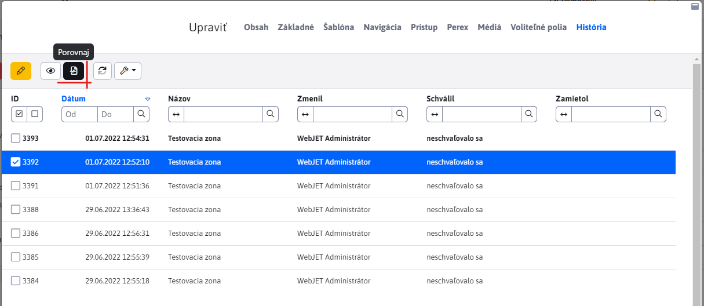

V tomto okně máte také možnost zvýraznit změny uložené verze z historie vůči aktuální publikované verzi web stránky. Tato operace se provede po kliknutí na odkaz "Zvýraznit rozdíly" v horní části okna.

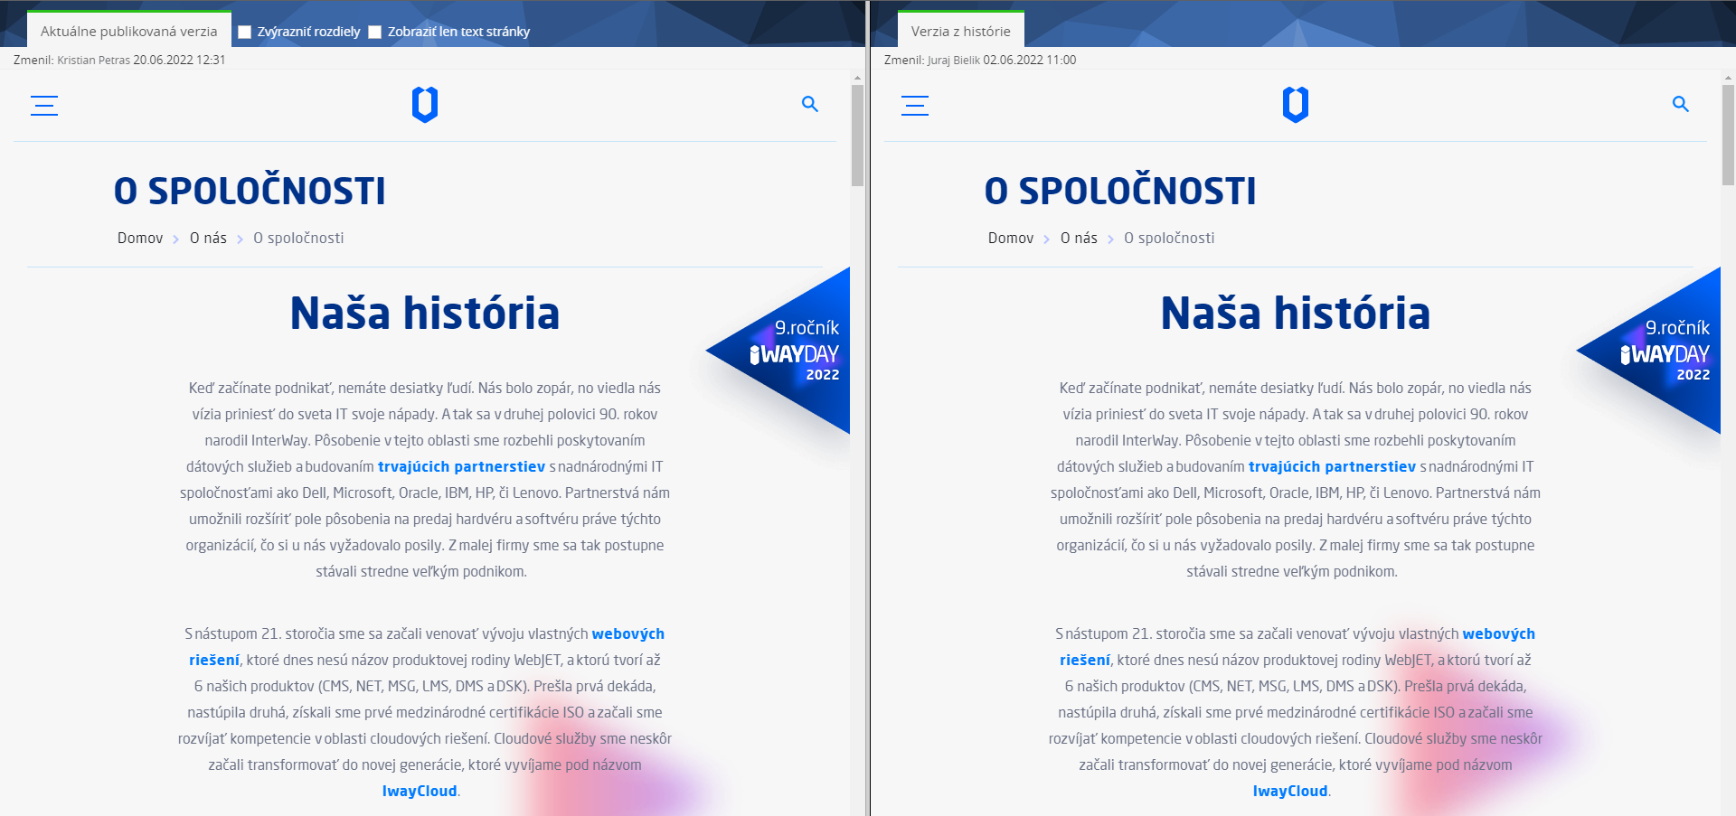

Obrázek 25 Ukázka porovnání dvou verzí stránky

* 1. Kolaborace více uživatelů na jedné stránce

Aby nedošlo k případu, že jednu stránku editují současně dva různí uživatelé, systém WebJET vás v takovém případě upozorní hláškou, že na stránce v současnosti již někdo pracuje:

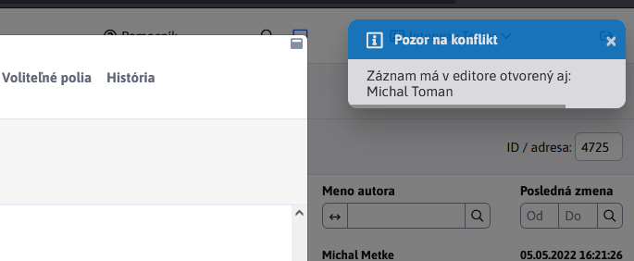

Obrázek 26 Výstraha při současné editaci stránky jiným uživatelům

Znamená to, že editovanou stránku má již někdo načtenou v editoru. V takové situaci musíte opustit editor a počkat, dokud dotyčný uživatel neskončí svou práci, abyste si navzájem nepřepsali své úpravy.

Z tohoto důvodu je třeba, abyste po ukončení práce a uložení/vypublikování stránky opustili editor buď kliknutím na záložku WEB stránky v horní části okna nebo kliknutím na adresář v levém panelu nebo celkovým uzavřením okna prohlížeče.

Zobrazení náhledu

Během práce v editoru se můžete v kterémkoli okamžiku přesvědčit, jak bude výsledná stránka vypadat kliknutím na tlačítko „ Náhled “ v dolní části Editor okna.



Obrázek 27 Zobrazení náhledu

Stránka se vám následně zobrazí v novém okně i se všemi ostatními prvky zvolené šablony (hlavička, patička, pravé a levé menu...). Zobrazení náhledu nezpůsobí uložení a ani vypublikování web stránky. Jedná se jen o informační nástroj pro redaktora během úpravy web stránky.

* 1. Publikování stránky

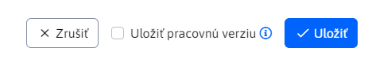

Proces přenesení obsahu stránky z editoru na veřejný web se nazývá publikování. Publikování stránek uživateli může spadat pod schvalovací proces. Na web sídle můžete stránku vypublikovat bez potřeby schválení, stránku odeslat ke schválení administrátorovi, který ji následně buď schválí, nebo vrátí k opravení, stránku odeslat ke schválení administrátorovi, který když stránku schválí, je odeslán ještě jeden požadavek ke schválení druhému administrátorovi. Pro vypublikování je potřebné schválení od obou administrátorů – dvouúrovňové schvalování.

Pokud vaše stránky spadají pod některý ze schvalovacích procesů, tak klepnutím na ikonku Publikovat odešlete informaci administrátorovi, kterému přijde notifikace o publikování stránky. Současně se vám zobrazí informace, že stránka byla odeslána ke schválení danému administrátorovi. Upravený obsah stránky bude pak na webu sídle zobrazen až po schválení obsahu administrátorem.

Pokud je nutné stránku ještě před vypublikováním schválit, mějte na paměti i to, že ke schválení je zapotřebí nějaký čas (dokud stránku administrátor schválí). Jinak by se vám mohlo stát, že stránka nebude zobrazena v zadaném čase, ale až o něco později.

* + 1. Nastavení schvalovatele

Nastavení schvalovatele provedete otevřením detailu uživatele kterého chcete nastavit jako schvalovatele v seznamu uživatelů.

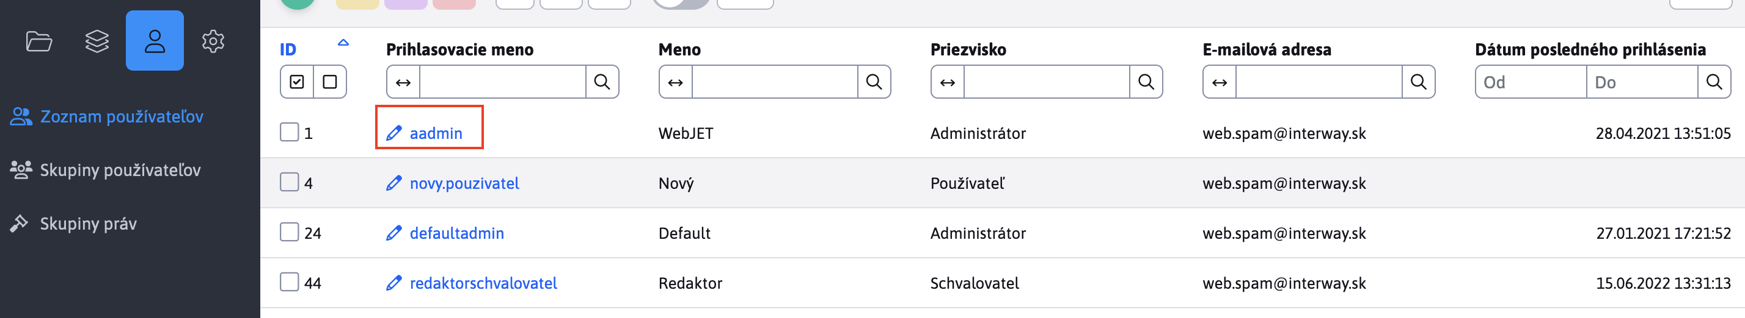

Obrázek Otevření detailu uživatele

V záložce Schvalování kliknete na tlačítko „+“ a vyberete adresář a úroveň schválení.

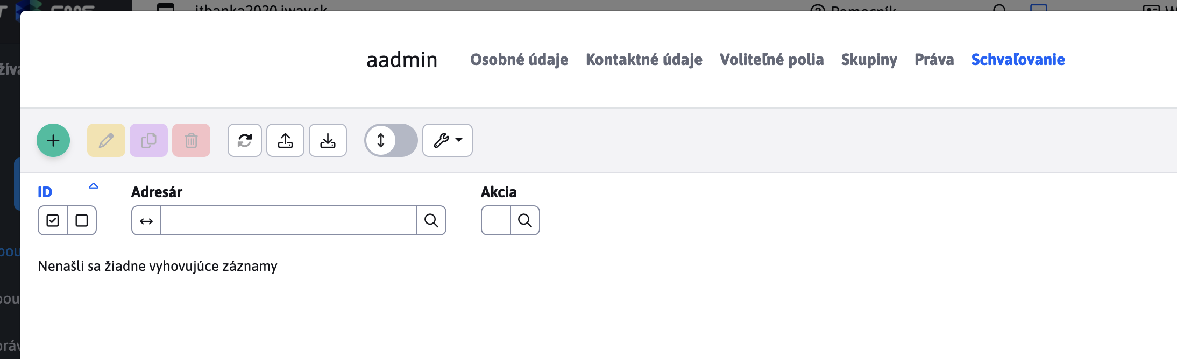

Obrázek Sekce schvalování

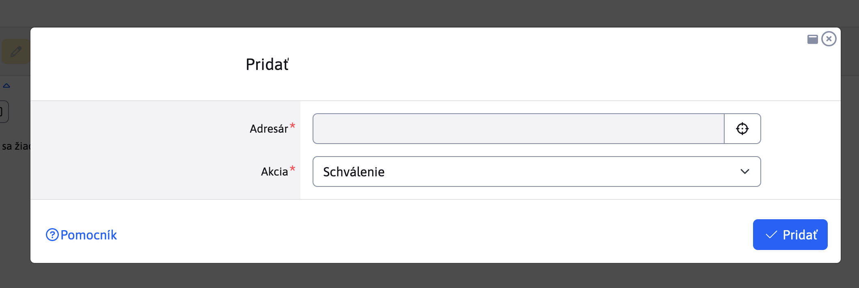

Obrázek Zvolení adresáře ke schválení

Klepnutím na tlačítko Přidat adresář se otevře okno, ve kterém můžete vybrat adresář pro schvalování. Akci uložíte kliknutím na tlačítko Přidat.

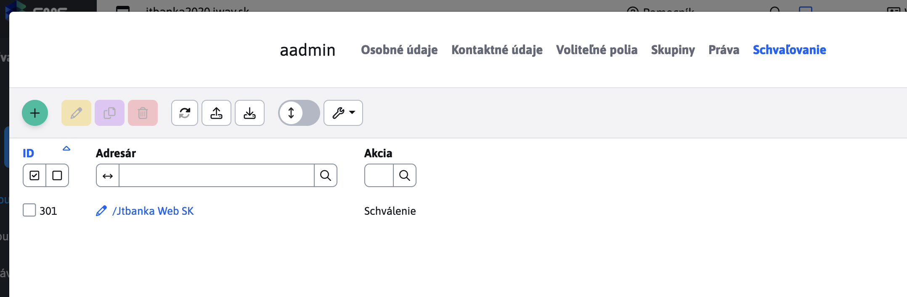

Obrázek Přidáno právo na schválení

Typy schválení:

* Schválení - zašle se email se žádostí o schválení
* Notifikace - uživateli se zašle email s notifikací o změně stránky , je -li na daný adresář nastaveno i schvalování , notifikace se pošle až po schválení stránky . Tato akce je užitečná , pokud nepožadujete , aby se stránky museli schvalovat , ale také tak chcete být informován o všech změnách , které se na stránkách udejí .
* Žádná - neprovede se žádná akce . Používá se to, pokud je v systému definovaných více zodpovědných administrátory , přičemž jen jeden schvaluje změny běžných uživatelů . Pokud by jiný zodpovědný administrátor provedl nějakou změnu , musel by mu ji jiný administrátor schválit . To je někdy nechtěné , proto třeba ostatním zodpovědným administrátorem nastavit adresář na schvalování , aby v něm mohli provádět změny bez potřeby schvalování .
* Schválení - druhá úroveň - druho úrovňové schvalování . Zašle se email se žádostí o schválení po schválení prvním stupněm ( uživatelům který má nastavenou možnost schválení ).
  1. Šablony web stránek

Pro potřeby web sídla je k dispozici několik vizuálních šablon, z nichž každá má jiné využití. Šablonu stránky můžete měnit.

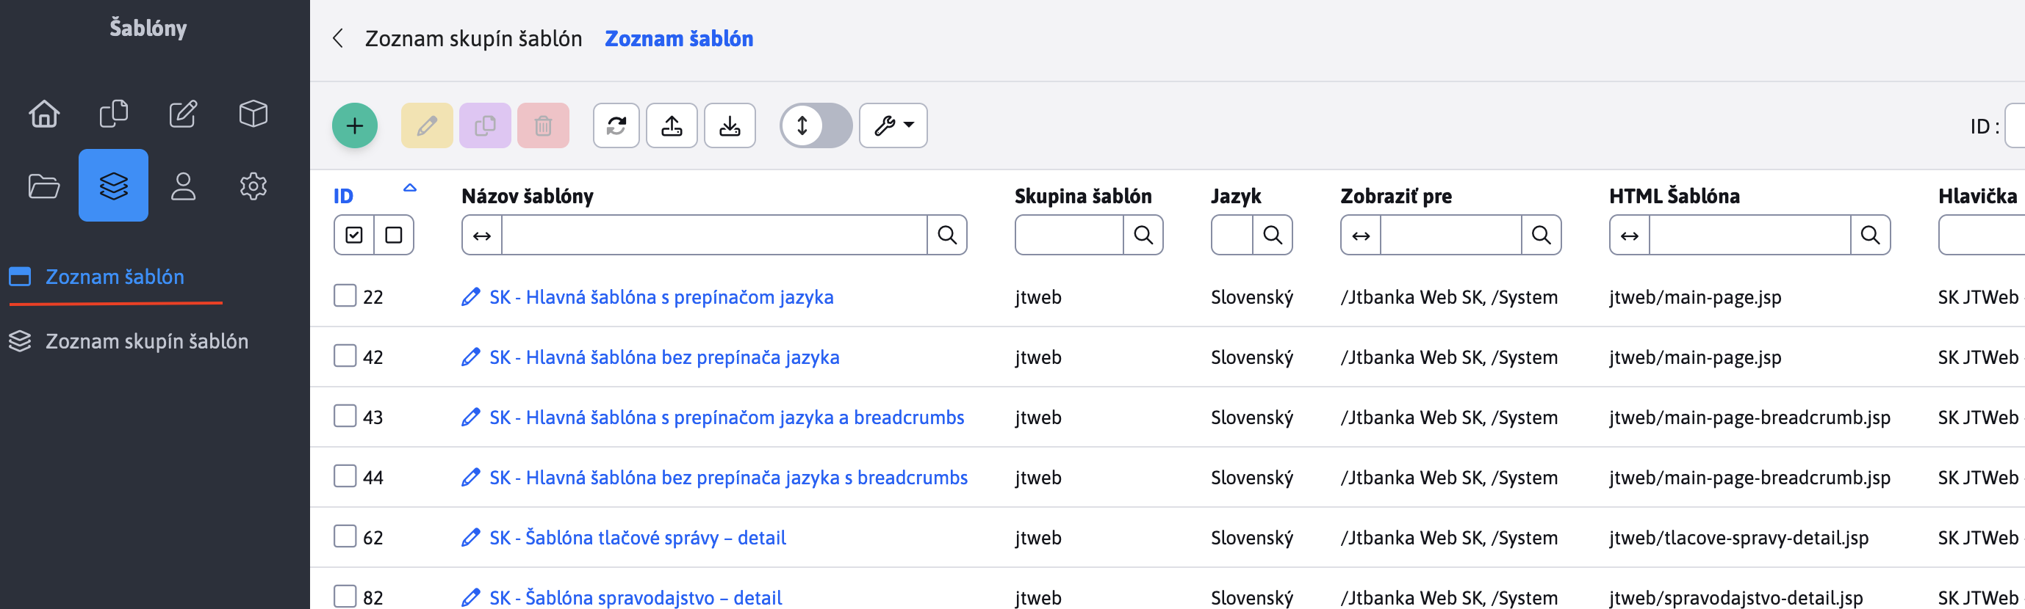

* 1. Administrace adresářů a stromové struktury webstránek

Pokud má redaktor k dispozici nástroje pro správu adresářů, přístup k nim má přes záložku Web stránka:

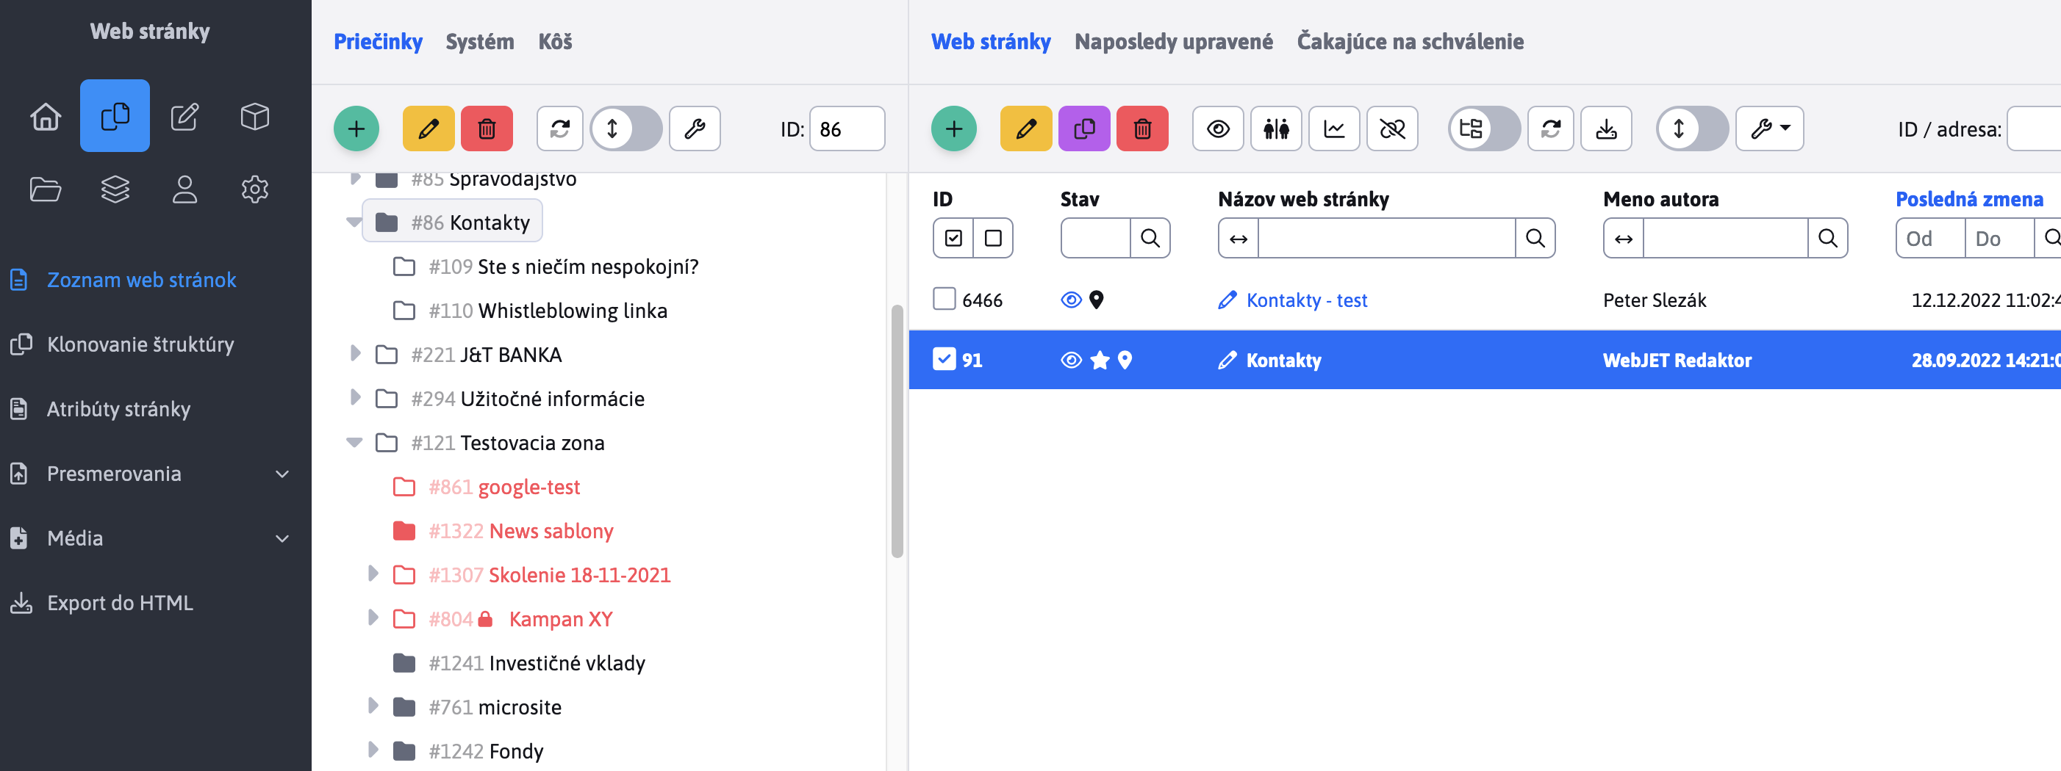

Obrázek 32 Ovládací prvky pro adresář

Nový adresář/složka webstránek a editace jeho parametrů

Adresář se vytváří přes ikonu Přidat . Po kliknutí se zobrazí dialogové okno:

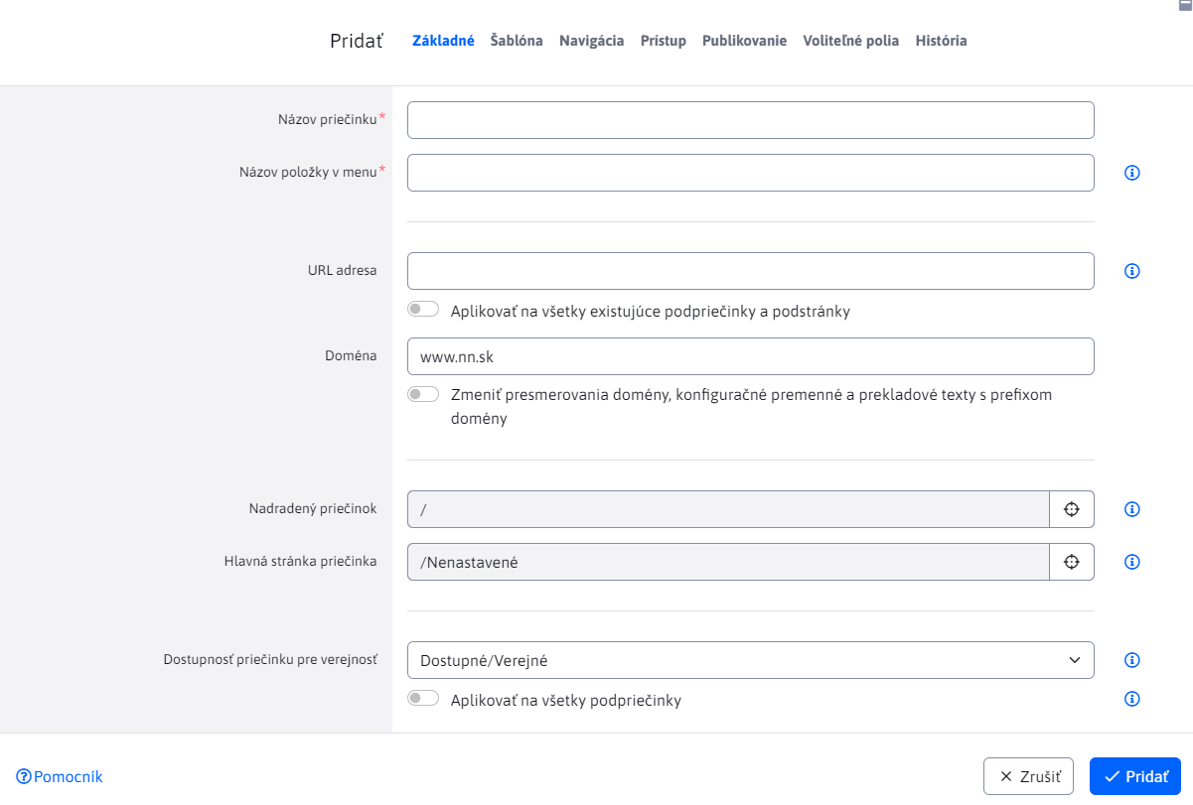

Obrázek 33 Dialogové okno pro vytvoření nového adresáře

Zde je třeba definovat Název adresáře/složky. Ten je pak automaticky zkopírován i do položky Navigační lišta a menu. Jeho název ve stromové struktuře a název zobrazený v navigaci a menu může být totiž odlišný. Do navigační lišty se někdy vkládají i různé potřebné parametry pro výsledný HTML kód stránky. Tyto kódy **neměňte a nemažte.**

Další položka je Nadřazená složka . Zde je definováno umístění adresáře ve struktuře webu. URL název adresáře bude automaticky vygenerován podle struktury webu hned po vytvoření adresáře.

Doména definuje na které doméně se má adresář vytvořit.

V záložce Publikování máte možnost nastavit aplikaci změny adresáře na určitou dobu dopředu. Datum pro změnu nastavení adresáře do budoucna však nastavujte až po provedení potřebných změn v ostatních záložkách dialogového okna. Nastavená změna změní všechna nastavení adresáře v daném čase a přepíše ta předchozí, pokud byla do té doby nějaká provedena. Jinak by se realizované změny projevily na adresáři okamžitě.

* 1. Přidávání textových bloků a základního obsahu stránky

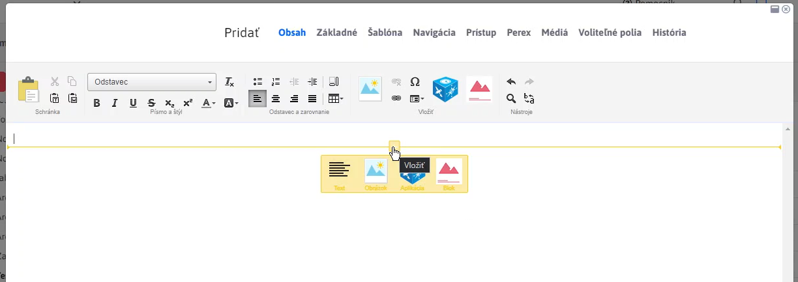

Po úspěšném vytvoření nové stránky, správném nastavení a jejím umístění ve složkách je třeba stránku naplnit obsahem a textem.

Na prázdné stránce se Vám zobrazí malá ikonka + Vložit. Vložit do stránky můžete text, obrázky/média, Aplikace systému WebJET nebo předdefinované bloky. Bloky mohou být upraveny dle Vašich požadavků nebo základní předdefinované bloky do sloupců textu a pod.

Po zvolení z hlavních 4 možností se Vám zobrazí modální okno, kde si umíte vybrat z nabídky a nastavit prvku potřebná nastavení.

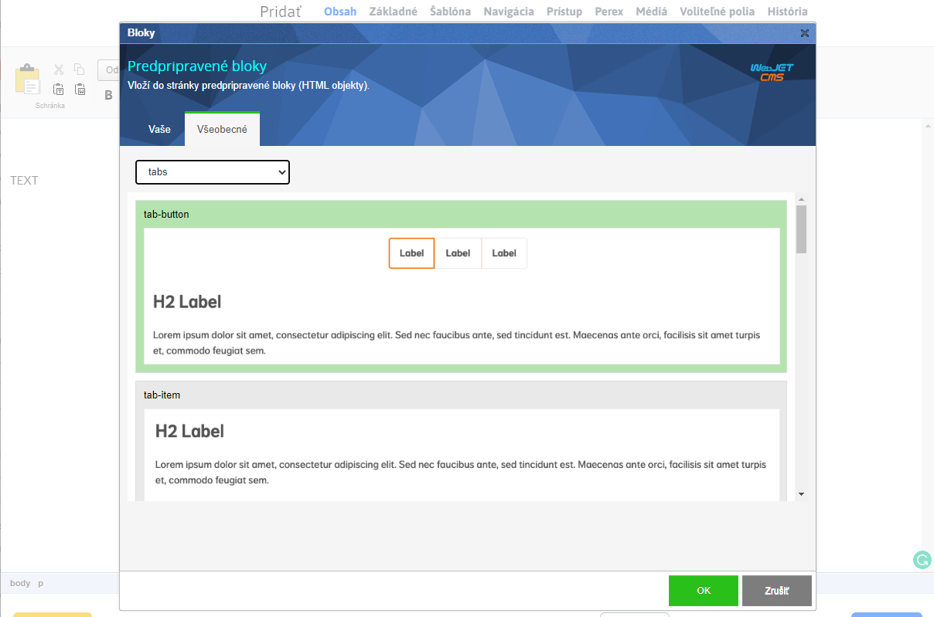

* 1. Duplikace stránek

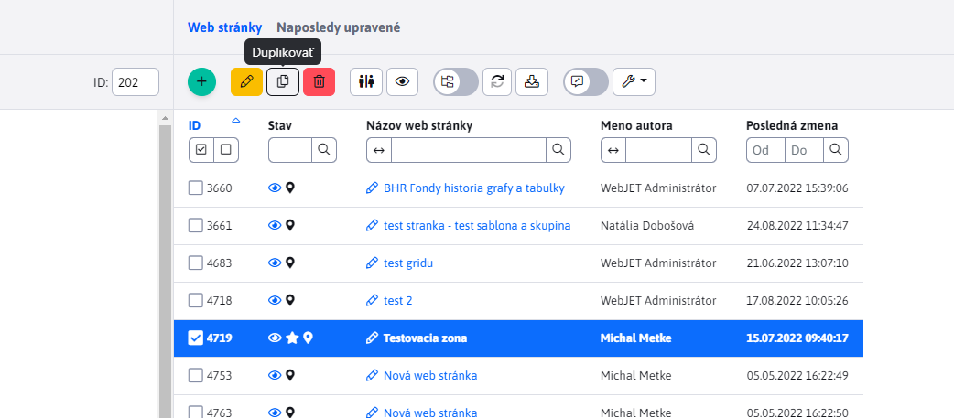Chcete-li si některé kroky usnadnit, případně zachovat rozložení již nastavené a nakonfigurované stránky podle Vašich představ. WebJET umožňuje také duplikaci stránky.

Při duplikaci stránek je nezbytné si vždy detailně zkontrolovat případně propojení s ostatními stránkami, které rovněž duplikuje. (především u formulářů, které nemusí po duplikaci fungovat správně)

* 1. Hromadné operace

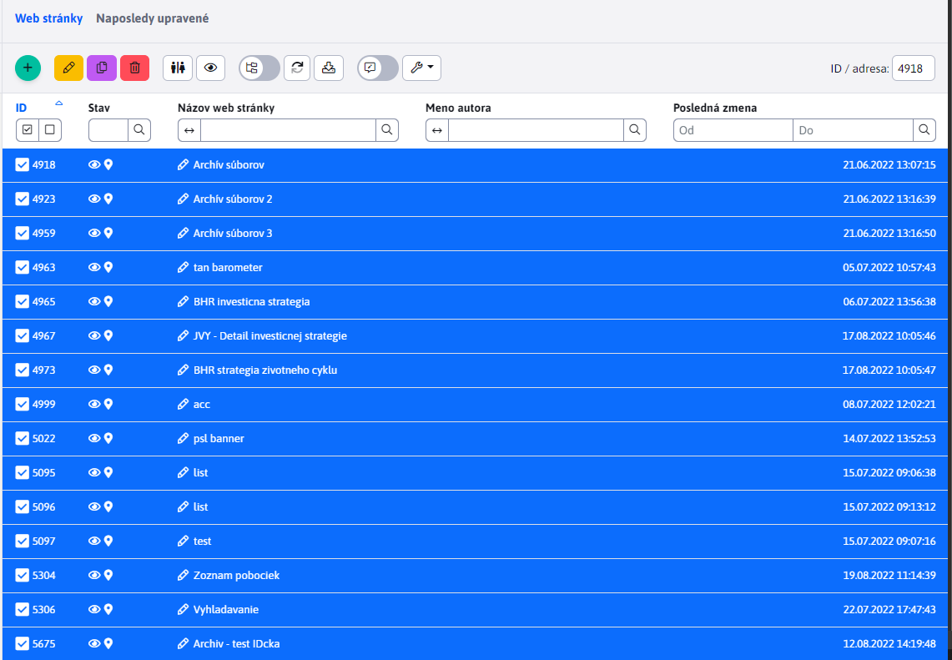Ve WebJETu 2023 je možná editace upravit více stránek současně v případech, kdy potřebujete. Stačí si konkrétní stránky označit v levé části seznamu a kliknout na „ Editovat “.

Editace

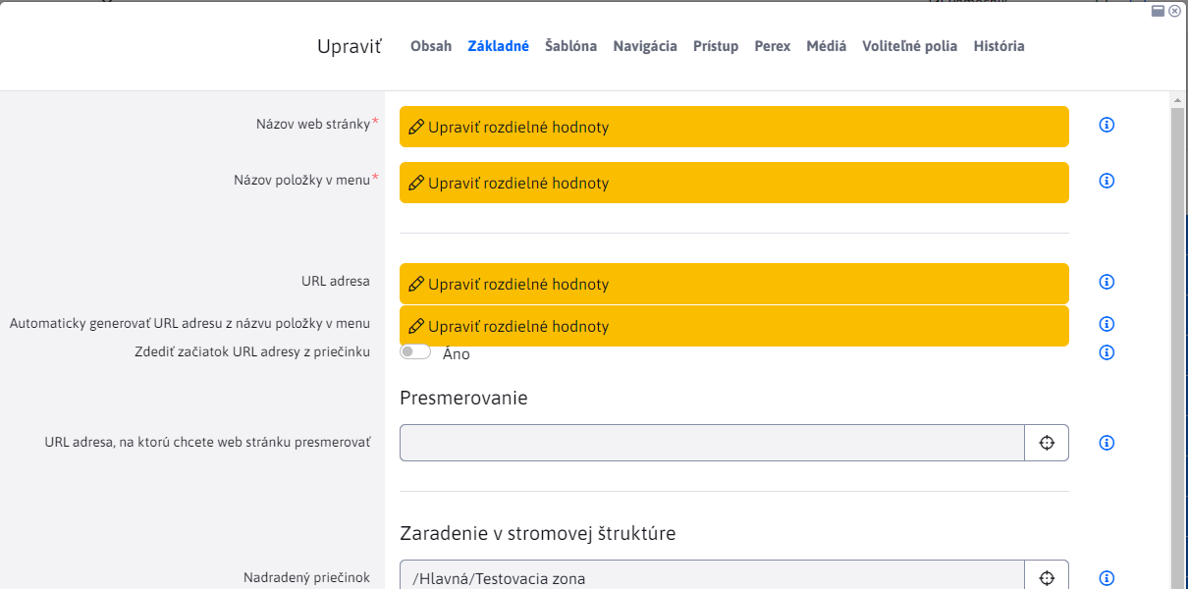Při hromadné editaci Vám WebJET také vizuálně zobrazí „konflikty“ nastavení ve zvolených stránkách. V případě zájmu je možnost tato nastavení sjednotit a upravit hromadně.

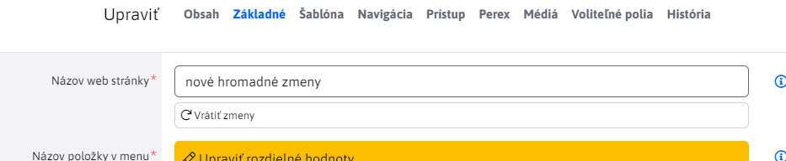

* 1. Přesouvání v seznamu Složek

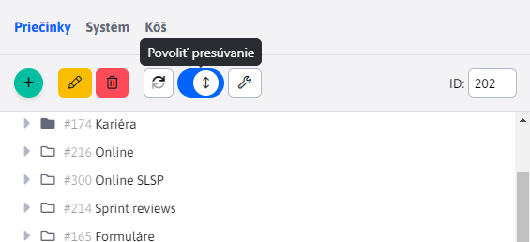Pro ještě další usnadnění práce se stránkami a složkami lze zapnout i manuální přesouvání prvků v seznamu Složek. To vám umožní přesouvat stránky a složky systémem „ **drag & drop** “. Tuto funkcionalitu zapnete přepnutím tlačítka   
„ Povolit přesouvání “

PRÁCE S TEXTEM ve webstránkách

Při práci s textem si musíte v první řadě uvědomit rozdíl mezi odstavcem a zalomeným textem, tedy rozdělením věty do dalšího řádku. Jednotlivé odstavce vytvoříte běžným stiskem ENTER, zatímco zalomení textu pomocí klávesové kombinace SHIFT + ENTER.

Rozdíl mezi nimi je zřetelný hlavně kvůli většímu odsazení mezi odstavci (oproti zalomení textu). Další důležitý rozdíl je v tom, že několik úprav textu (jako například vytvoření nadpisu) se aplikuje na celý odstavec. Pokud takový odstavec obsahuje zalomení řádku, tak se tato změna aplikuje i na zalomený řádek.

Pokud chcete, aby se text po napsání mezery nezalomil, můžete kromě normální mezery vložit **„pevnou mezeru“** . Takový případ se může vyskytnout například při psaní dat "10. 2. 2009" nebo různých jiných textů, které by neměly být rozděleny na dva řádky. velikost souborů "123 kB" nebo telefonní číslo "0905 123 456". Pevná mezera se vkládá klávesovou kombinací **CTRL+Mezera** . Vzhledově se nijak neliší, rozdílné je jen její chování vůči okolnímu textu na konci řádku.

**Text ve WebJET editoru můžete upravovat následujícími způsoby:**

* psaním přímo do editoru ,
* vložením z jiného dokumentu (DOC, PDF, XLS, jiná web stránka ...)

**Vložení z jiného dokumentu je možné pomocí tří variant:**

Klasické vložení textu (z panelu nástrojů nebo kombinací kláves CTRL + v)

Při vložení textu tímto způsobem se text vloží is původním formátováním zdrojového textu. Tento způsob je však nechtěný hlavně z důvodu ponechání jednotného stylování textů na celém webu podle předdefinovaných stylů.

Vložení neformátovaného textu (z panelu nástrojů nebo kombinací kláves CTRL + t)

Tento způsob vkládání textu vám text vloží bez jakéhokoli formátování. Pro vkládání běžného textu je proto nejvhodnější.

Vložení textu z Word / Excel (z panelu nástrojů nebo kombinací kláves CTRL + w)

Tato možnost vloží text se zachovanými odstavcemi a tabulkami, ale očištěný od všech stylů z původního dokumentu. Bohužel některé prohlížeče mají tuto klávesovou zkratku vyhrazenou pro zavření okna/záložky, takže v takovém případě je lepší vkládat text přes klepnutí na ikonku v panelu nástrojů a ne přes klávesovou zkratku.

Kopírování textu je možné označením textu a kliknutím na ikonku (nebo kombinací kláves CTRL + c),

Vystřižení textu je možné označením textu a kliknutím na ikonku (nebo kombinací kláves CTRL + x).

Práce se styly a formátování textu

Ve WebJETu máte k dispozici jistý počet předdefinovaných stylů pro nadpisy a pro písma, která se používají pro stylování stránky do přijatelné formy. Správné definování nadpisů má zároveň značný význam pro optimalizaci pro vyhledávače (SEO) a vnitřní strukturu dokumentu.

Předdefinované nadpisy se aplikují vždy na celý odstavec. Nadpis vytvoříte kliknutím do požadovaného odstavce, ze kterého chcete udělat nadpis az roletky vyberete požadovanou úroveň nadpisu.

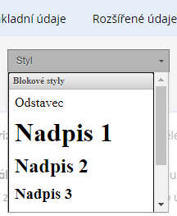

Obrázek 34 Roletka s předdefinovanými styly

Na každé webové stránce by měl být vždy pouze jeden hlavní Nadpis 1, kterým by se měl text začínat. Jelikož tento nadpis je na stránce automaticky vygenerován z názvu stránky, není třeba jej vkládat do těla stránky. Sekce v rámci stránky se oddělují Nadpisem 2, jejich podsekce Nadpisem 3, atp.

V této nabídce jsou i další předdefinované styly, jejich použití však vychází z jejich pojmenování, například styly obsahující text "tabulka" se používají pouze pro tabulky a podobně.

Klepnutím do libovolného textu stránky v editoru se vám do pole Styl automaticky nastaví styl použitý na dané pozici kurzoru. Aktuálně použitý styl je označen šipkou v levé části roletky.

Pokud chcete změnit styl takto stylizovaného textu v rámci odstavce, nesmíte text označovat. Stačí kliknout do daného textu ve stránce, styl barvy se automaticky přednastaví v roletce Styl a následně jej můžete změnit na jiný styl.

Pomocí předdefinovaných stylů můžete text na stránce také zvýrazňovat. Ve výběru naleznete např. různé typy nadpisů, barevná zvýraznění. Používání stylů zajistí jednotný vzhled stránek.

Další způsob formátování textu je pomocí následujících standardních nástrojů ( aplikují se označením textu, který chcete upravit):

hrubé písmo **pomocí ikonky v menu editoru** 

kurzíva *pomocí ikonky v menu editoru* 

podtržení pomocí ikonky v menu editoru 

škrtnutí ~~pomocí ikonky v menu editoru~~ 

Méně používané formáty textu jsou například horní a dolní index.



Formátování textu pomocí nástroje pro změnu barvy textu a podbarvení textu nepoužívejte, protože způsobuje grafickou nekonzistentnost web stránky a degraduje její hodnotu v rámci web sídla.

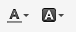

Odstraňování formátování

Chcete-li zrušit styl nadpisu, klikněte do textu nadpisu a zvolte z roletky první položku "Odstavec". Následně by se měl styl nadpisu z textu odstranit (platí pro všechny styly z roletky).

Pokud chcete odstranit z textu běžné formátování například tučný text nebo kurzívu, můžete to udělat dvěma způsoby. Buď po označení daného textu znovu kliknete na daný formátovací nástroj, dokud se formátování nezruší, nebo použijete univerzální nástroj pro odstraňování formátování (ikonka Tx).

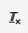

Tento nástroj funguje tak, že formátovaný text označíte a po kliknutí na Tx se odstraní formátování na označeném textu. Tento nástroj odstraňuje také kombinované formátování na textu (např. kurzíva a tučný text dohromady).

Seznamy ( odrážkové / číslované) a odsazení textu

K vytvoření číslovaného nebo odrážkového (nečíslovaného) seznamu vám slouží ikonky:

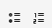

Z obyčejného odstavce vytvoříte seznam tak, že kliknete do daného odstavce a kliknete na ikonku požadovaného seznamu (číslovaný nebo odrážkový).

Pokud chcete změnit typ odrážek při číslovaném seznamu, klikněte do položky seznamu a přes kontextové menu **(pravý klik myši** ) se dostanete do vlastností seznamu, kde si můžete zvolit jiný typ seznamu.

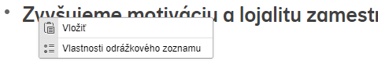

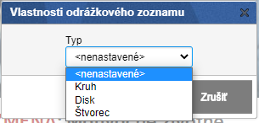



Obrázek 35 Zobrazení dalších typů číslovaného seznamu

Pokud chcete vytvořit zanořený seznam, kliknete do dané položky seznamu a kliknutím na ikonku odsazení doprava vytvoříte zanořený seznam. Zrušit zanořený seznam můžete ikonkou pro odsazení textu doleva.

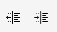

Vytváření seznamu ukončíte opětovným stisknutím klávesy ENTER.

Odkazy na dokumenty a nahrávání dokumentů

Chcete-li vytvořit odkaz na dokument, musíte si v první řadě zjistit, zda se již daný dokument na serveru nachází, nebo zda jej máte stále na svém počítači.

Pokud se soubor na serveru již nachází (tedy pokud je již někde na stránkách použit/nalinkován), tak postupujete následovně:

* označíte si text, který má být odkazem ,
* kliknete na ikonku vložit / změnit odkaz ,

zobrazí se vám dialogové okno, ve kterém máte možnost si zvolit

1. v případě pokud je dokument určen jen pro danou konkrétní stránku , je třeba zvolit položku “ Média této stránky ” av ní položku “ Soubory ”.

* Vyhledáte dokument , kliknete na něj a odkaz na dokument se automaticky zkopíruje do pole URL.
* Potvrdíte ok , čím se vám na vyznačeném místě vytvoří odkaz na soubor .

(V případě pokud se tam požadovaný dokument nenachází , funkcí drag&drop je možné nahrát dokument z vašeho počítače )

1. v případě pokud dokument není určen​ jen pro danou stránku ( dokument se může nacházet i na jiné stránce ), je třeba zvolit položku “ Média všech stránek ” a v ní položku „ Soubory “ .
2. Zobrazí se vám adresářová struktura adresářů a souborů na serveru , na které máte povolen přístup .
3. Vyhledáte v adresářích požadovaný soubor , kliknete na něj a odkaz na dokument se automaticky zkopíruje do pole URL
4. Potvrdíte OK, čímž se vám na vyznačeném místě vytvoří odkaz na soubor .

Podle směrnice na přístupnost web sídla by všechny textové soubory ke stažení nacházející se na web stránkách měly být uveřejňovány hlavně ve formátu PDF. Formáty používané aplikací Word a Excel (DOC a XLS) nejsou vyhovující.

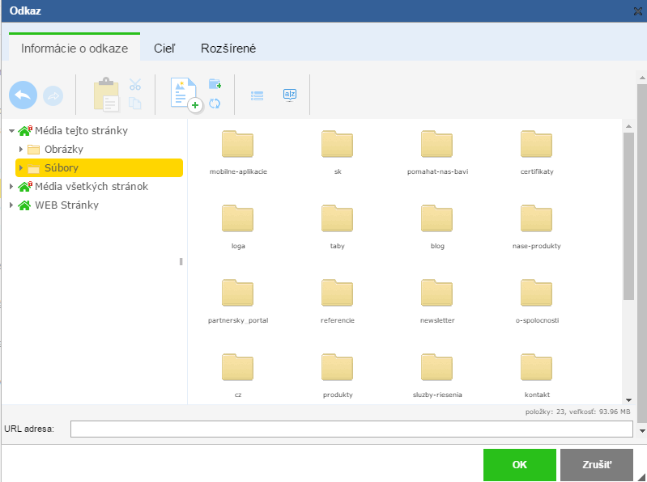

Obrázek 36 Dialogové okno pro vložení dokumentu pro konkrétní stránku

Pokud máte k tomu oprávnění, tak můžete v daném adresáři pro soubory vytvářet i nové podadresáře kliknutím na ikonku 

Názvy souborů na serveru by neměly obsahovat mezery, speciální znaky a písmena s diakritikou.

Vkládání a úprava odkazů

Odkazy na stránky

Linky / odkazy na další stránky vkládáte následujícím způsobem:

* Nejprve si musíte označit celý text ( slovo ), který má být klikatelný jak odkaz .
* Potom kliknete na ikonku " vložit / změnit odkaz "
* Otevře se vám dialogové okno , ve kterém je potřeba zvolit položku „Web stránky “ a ve stromové struktuře vyhledat stránku , kterou chcete nalinkovat .

Stránku, kterou chcete nalinkovat zvolíte tak, že kliknete na její název. Zároveň se vám do pole URL zkopíruje cesta k dané stránce. Potvrzením OK se vám automaticky vytvoří na stránce odkaz na zvolenou web stránku.

Chcete-li vložit odkaz na stránku nacházející se na jiném web sídle (linka na externí web stránku), tak musíte její adresu napsat přímo do pole URL (is textem " https ://"). Zároveň se automaticky změní pole Cíl na hodnotu „Do nového okna“, což nám zajistí, že po kliknutí na tento odkaz se stránka otevře v novém okně prohlížeče. Pole Cíl se na hodnotu " Do nového okna" nastavuje iv případě, pokud chcete vytvořit linku na dokument ke stažení. Pokud nechcete, aby se odkaz otevřel do nového okna, je třeba parametr Cíl nastavit na hodnotu "Zaměnit aktuální stránku". U odkazů na externí webové stránky a na dokumenty je však otevření odkazu do nového okna požadováno.

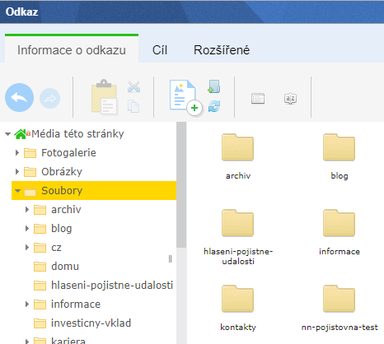

Obrázek 37 Dialogové okno pro vložení linky

Vkládání obrázků

Chcete-li vložit na stránku obrázek, musíte nejprve umístit kurzor na řádek nebo do buňky tabulky, kde se obrázek má nacházet a kliknout na ikonku "obrázek" .

Chcete-li změnit obrázek je třeba nejprve kliknout na obrázek, který si přejete změnit. Následně je třeba kliknout na stejnou ikonku vložit/změnit obrázek nebo přes kontextové menu na položku Vlastnosti obrázku. Další postup je v obou případech shodný.

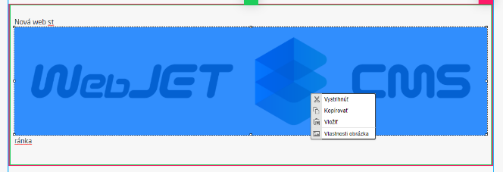

Obrázek 38 Změna obrázku

Po kliknutí na ikonku se vám zobrazí dialogové okno pro vložení obrázku:

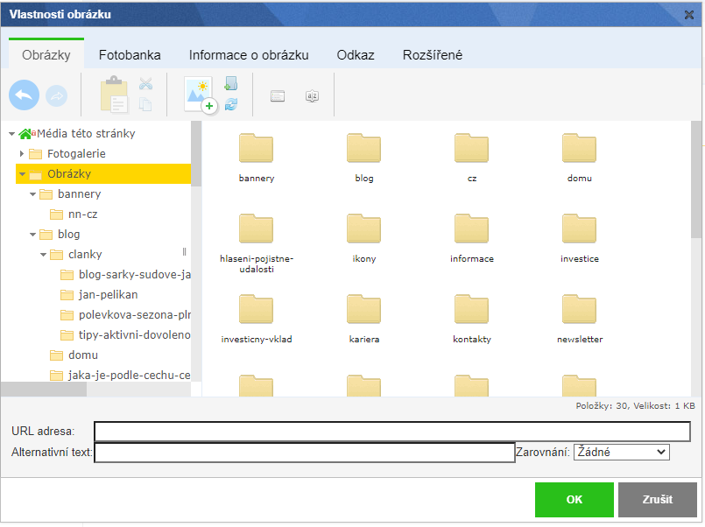

Obrázek 39 Dialogové okno pro vložení obrázku

Pokud se soubor obrázku již nachází na serveru, můžete jej vyhledat v adresářové struktuře a klepnutím na něj se umístění obrázku automaticky zapíše do políčka URL.

Při obrázcích je třeba zadefinovat i Alternativní text pro obrázek, který se využívá hlavně pro komunikaci se slabozrakými a nevidomými návštěvníky web stránky, nebo když má uživatel vypnuté zobrazování obrázků na web stránkách . Alternativní text by měl vystihovat, čeho se obrázek týká nebo co je na něm zobrazeno.

Po zvolení obrázku se automaticky předvyplní políčka šířka a výška, která definují aktuální velikost zvoleného obrázku.

Editace obrázků

Pokud je obrázek příliš velký a nevejde se vám do stránky, je třeba zmenšit jeho rozměry. Postup pro editaci obrázků je následující:

V dialogovém okně pro vkládání/vlastnosti obrázků kliknete pravým tlačítkem myši na obrázek, který chcete změnit.

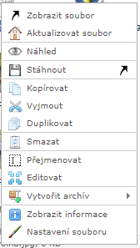

Obrázek 40 seznam možnosti pro obrázek

Zobrazí se vám dialogové okno s jednoduchým editorem pro úpravu obrázku:

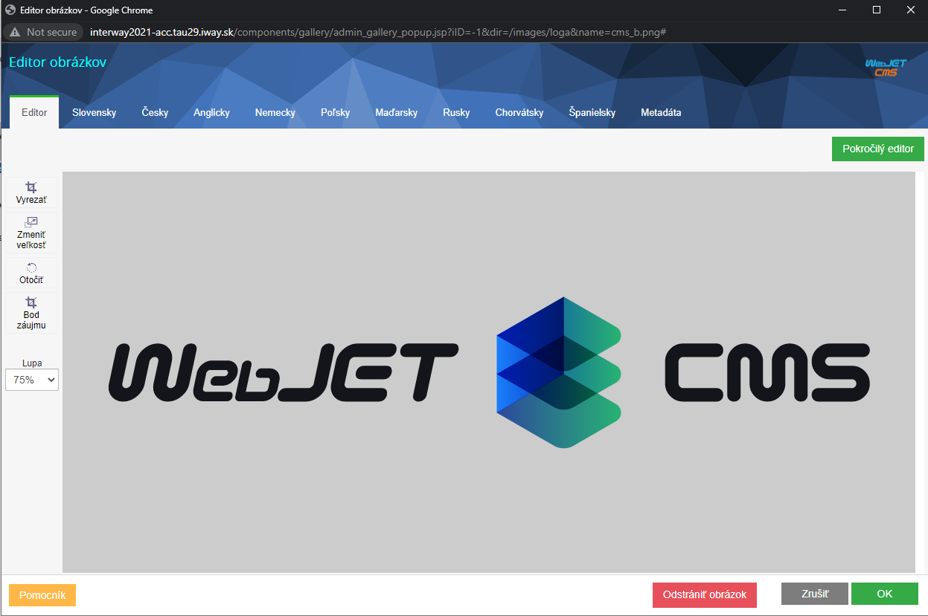

Obrázek 41 Editor obrázků

V editoru obrázků máte k dispozici nástroje pro vyříznutí části obrázku, změnu velikosti obrázku a otočení. Klepnutím na zelenou ikonku potvrdíte provedené změny, které se aplikují na daný obrázek. Po provedení všech úprav klikněte na tlačítko "Použít" (vpravo dole), čímž se provedené změny uloží do editovaného souboru.

**Pozor, uložené změny obrázků jsou nevratné!**

Vkládání a úprava tabulek

Tabulku lze vytvořit dvěma způsoby.

* použít předdefinovanou stylizované tabulku ,
* vložit tabulku z Wordu / Excelu .

Vytvoření barevné tabulky

Tabulku vytvoříte kliknutím na ikonku "Vložit tabulku":

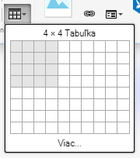

V případě, že potřebujete vytvořit komplexnější tabulku, je třeba kliknout na „Více“, kde se vám zobrazí dialogové okno pro vložení tabulky:

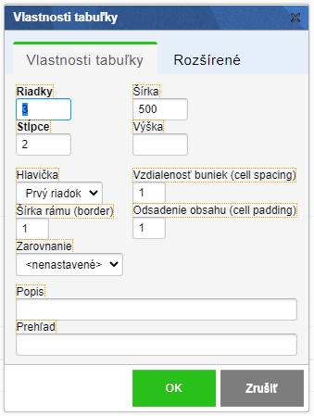

Obrázek 42 Dialogové okno pro vložení tabulky

Zde můžete nastavit počet sloupců a řádků. Pokud chcete, aby se tabulka šířkou přizpůsobovala obsahu, tak šířku zadávat nemusíte (vymažte předvyplněnou hodnotu). Ostatní parametry by měly zůstat s nulovou hodnotou, aby se nebily s přednastaveným stylem tabulky.

Potvrzením OK vložíte tabulka na původní pozici kurzoru.

Vkládání tabulky z Wordu a Excelu

Při vkládání tabulky z jiných aplikací, resp. dokumentů přes klávesovou zkratku CTRL + v se vás systém automaticky zeptá, zda chcete tabulku vložit jako neformátovaný text. Pokud kliknete OK, tak editor odstraní všechny formátovací znaky, včetně těch tabulkových a obsah původní tabulky se zobrazí jen v řádcích odstavců.

Pokud klepnete na tlačítko Zrušit, pak editor očistí tabulku pouze od nežádoucích formátovacích znaků původního dokumentu, ale ponechá strukturu tabulky v původní formě.

Tabulka zůstane v obsahu stránky zachována i tehdy, použijete-li ke vkládání textu nástroj pro vkládání textu z Wordu / Excelu (CTRL + w) . V takovém případě se vás systém již nebude ptát, ale rovnou provede vložení tabulky do stránky.

Úprava stávající tabulky

Pokud potřebujete nějakým způsobem upravit existující tabulku, která se na stránce nachází, nebo kterou jste tam právě vložili některým z již zmíněných způsobů, tak pro její úpravu máte k dispozici více nástrojů.

Klepnutím do některé z buněk tabulky pravým tlačítkem myši se vám zobrazí kontextové menu.

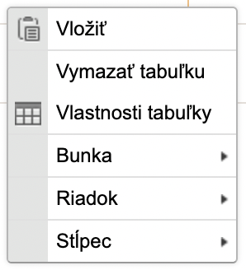

Obrázek 43 Kontextové menu pro tabulky

Pro vymazání nebo přidání dalšího řádku slouží podmenu položky Řádek:

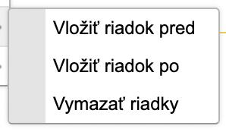

Obrázek 44 Podmenu pro položku Řádek

Pro vkládání nebo smazání sloupce slouží podmenu položky Sloupec:

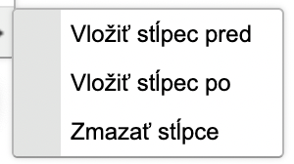

Obrázek 45 Podmenu pro položku Sloupec

Pokud chcete sloučit dvě sousední buňky (v rámci řádku), tak musíte označit jejich obsah, kliknout pravým tlačítkem na tento označený obsah a zvolit položku Sloučit buňky.

 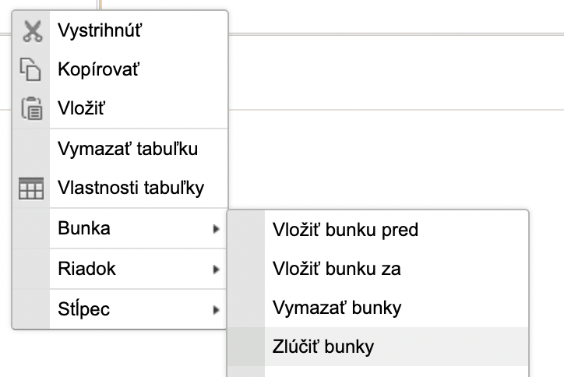

Obrázek 46 Kontextové menu pro sloučení buněk

Obsah buněk se pak sloučí do jedné a vy jej můžete dále upravovat.

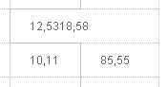

Obrázek 47 Sloučené buňky v tabulce

Pokud chcete odstranit původní orámování tabulky, změnit odsazení buněk, nebo provést tabulku barevnou klikněte na položku "Vlastnosti tabulky". Zobrazí se vám dialogové okno, ve kterém můžete změnit různé parametry tabulky kromě počtu řádků a sloupců tabulky (ty se upravují již zmíněným způsobem na předchozí straně).

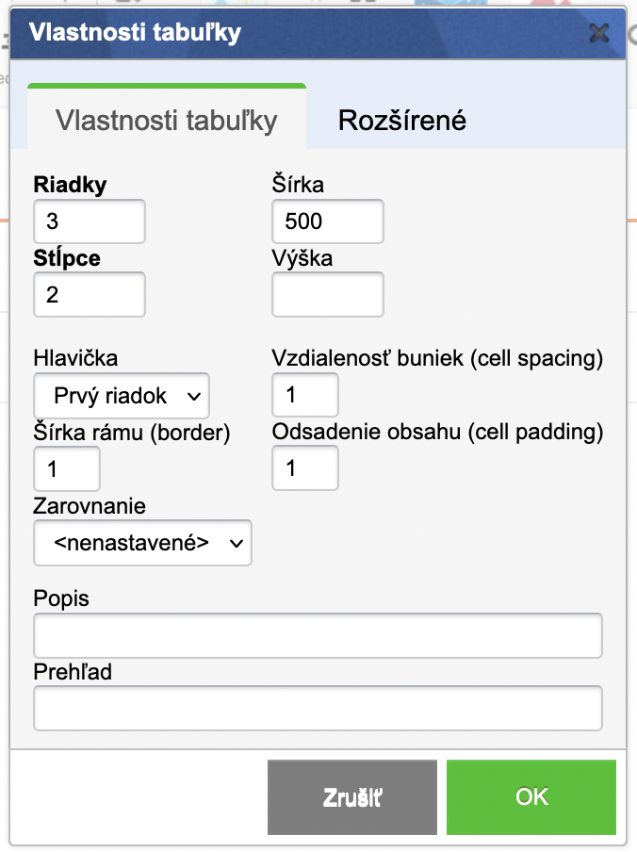

Obrázek 48 Dialogové okno pro vlastnosti tabulky

Pokud chcete, aby se tabulka svou šířkou přizpůsobovala obsahu, tak se šířka tabulky zadávat nemusí (vymažte hodnotu). Pokud chcete, aby byla tabulka na celou šířku stránky, tak můžete zadat hodnotu 100 procent. Výšku nezadávejte.

Pokud chcete změnit zarovnání textu v buňce tabulky na střed nebo doprava, tak klikněte do dané buňky pravým tlačítkem myši a přes kontextové menu vyberte Buňka – Vlastnosti buňky.

 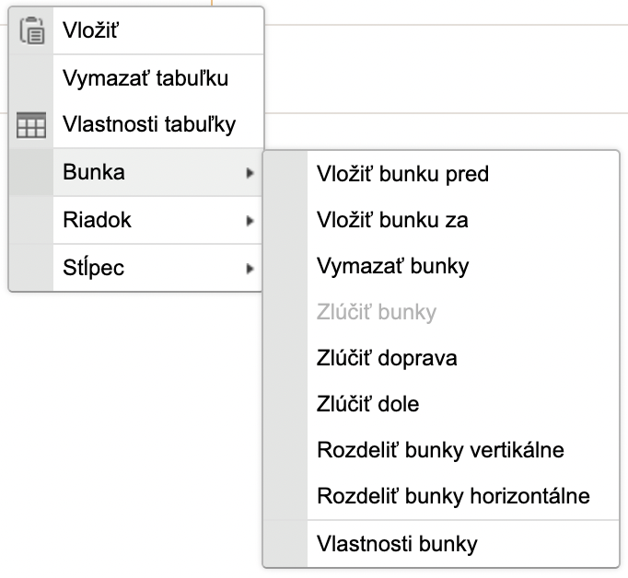

Obrázek 49 Kontextové menu pro vlastnosti buňky

Zobrazí se vám dialogové okno pro vlastnosti buňky, ve kterém si můžete nastavit vertikální nebo horizontální zarovnání textu v buňce. Ostatní parametry v okně neměňte.

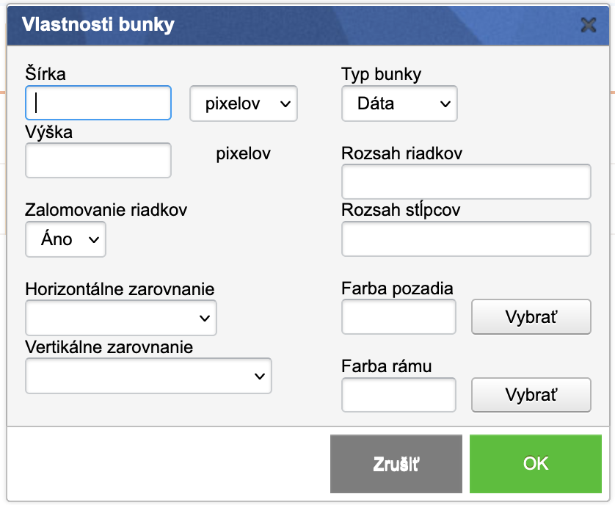

Obrázek 50 Dialogové okno pro vlastnosti buňky

Vkládání speciálních znaků

Mohou nastat případy, kdy budete potřebovat při psaní napsat i znaky, které česká klávesnice neobsahuje, například znak Dolaru ($), Euro (€) nebo zavináč (@). Pro usnadnění práce máte k dispozici vkládání speciálních znaků pomocí připraveného modulu. Klepnutím na ikonku se vám zobrazí dialogové okno s nabídkou speciálních (ale i standardních) znaků:

 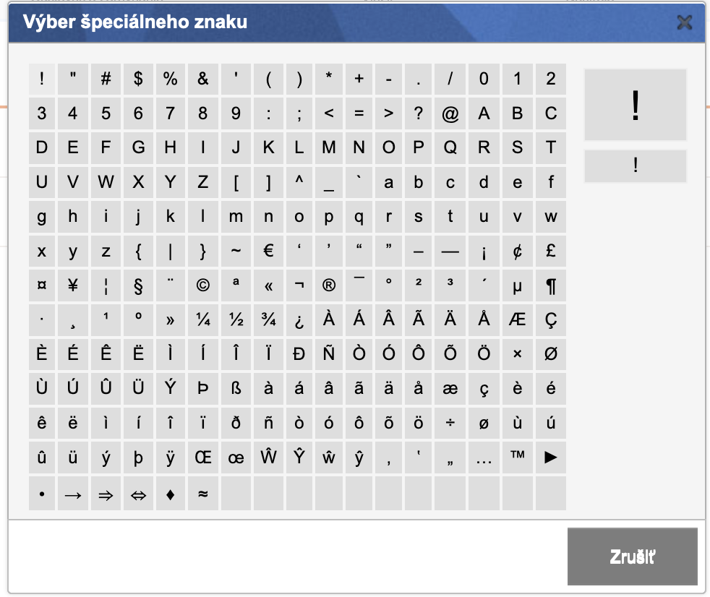

Obrázek 51 Dialogové okno pro vkládání speciálních znaků

Po kliknutí na požadovaný znak se vám daný znak napíše na pozici kurzoru. Speciální znaky se vkládají jako text, takže nemají žádná další nastavení.

* 1. Modul Tooltip

Pro vkládání tooltipů je třeba nejprve vytvořit nový tooltip v aplikaci „ Tooltip “, která se nachází v sekci Aplikace.

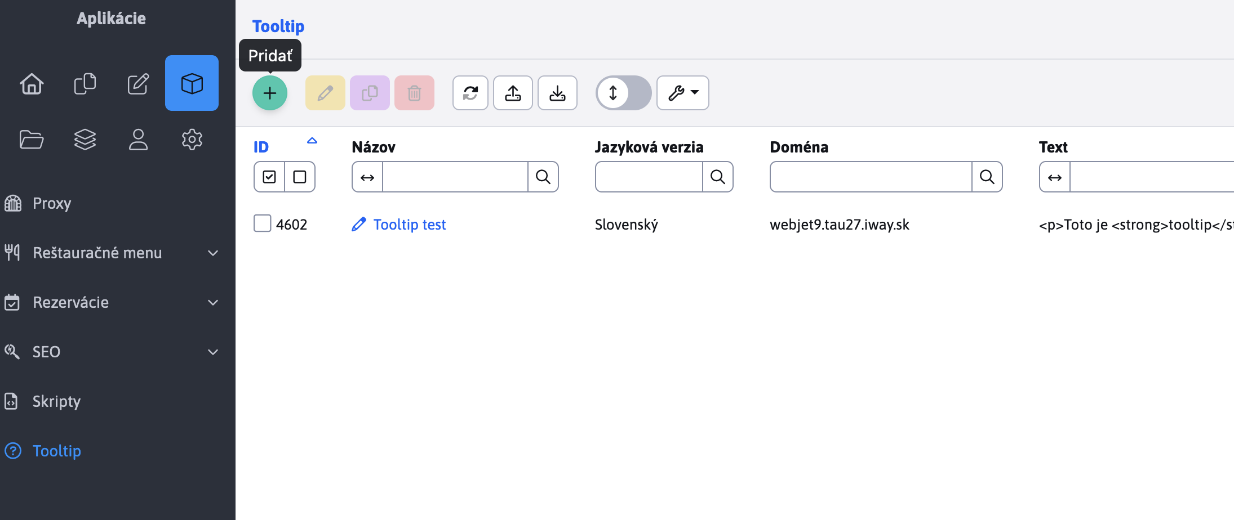

Obrázek Modul Tooltip

V aplikaci Toolit Klepněte na tlačítko „+“ a následně se otevře dialogové okno pro vytvoření nového tooltipu .

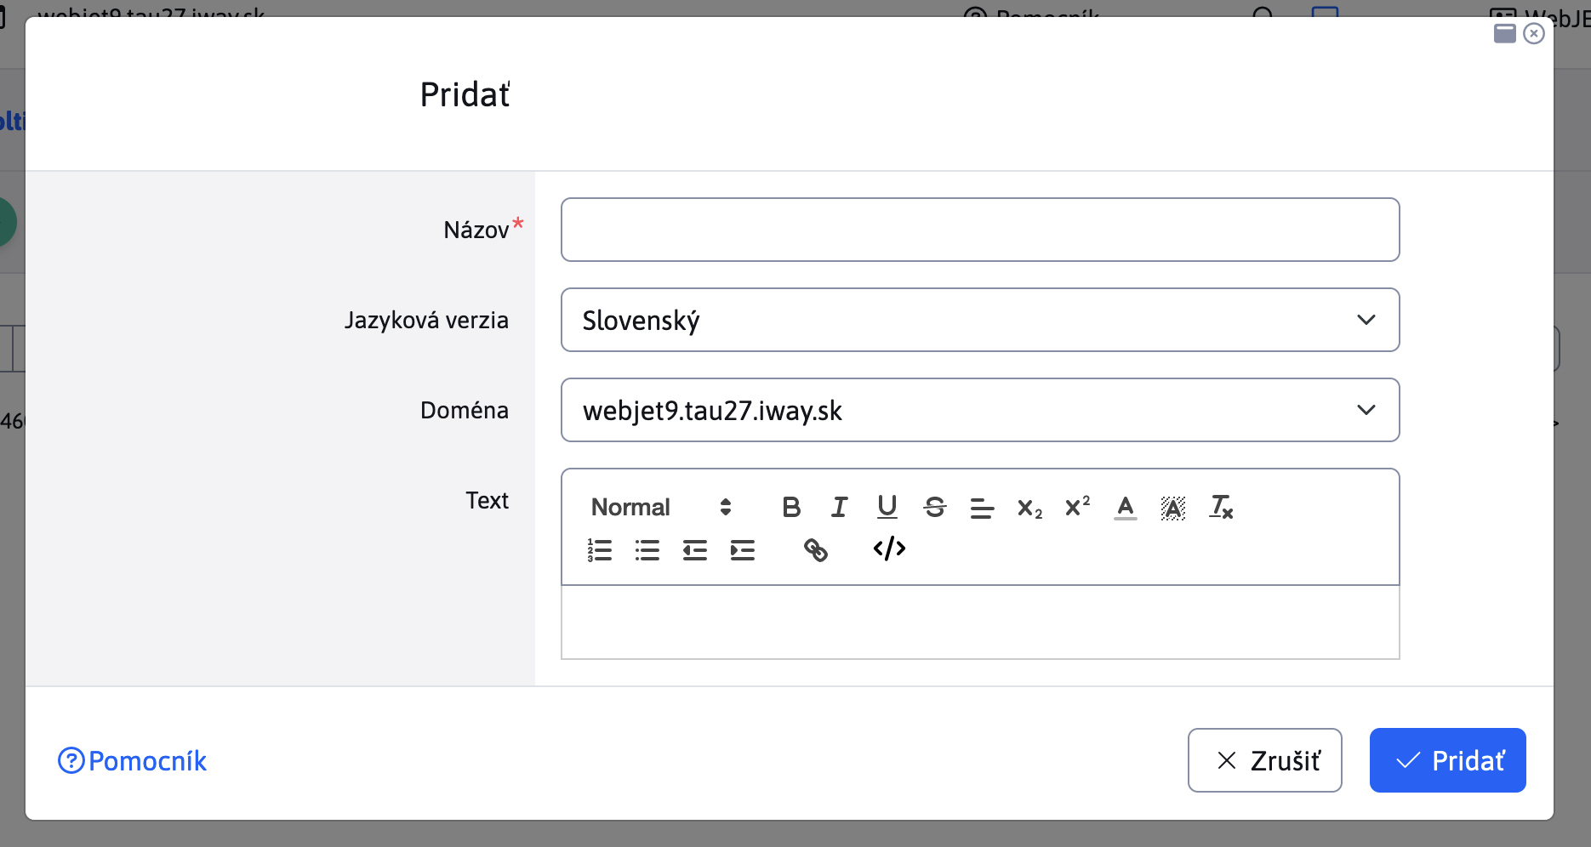Obrázek - 53 Nový Tooltip

V dialogovém okně vložíte :

* Název
* Jazykovou verzi
* Text

Potvrzením kliknutím na tlačítko „OK“ se tooltip uloží a můžete jej použít v editoru stránky.

Použití tooltipu v editoru stránky

V editoru si označíme text který bude reprezentovat tooltip a klikneme na tlačítko „Otazníku“

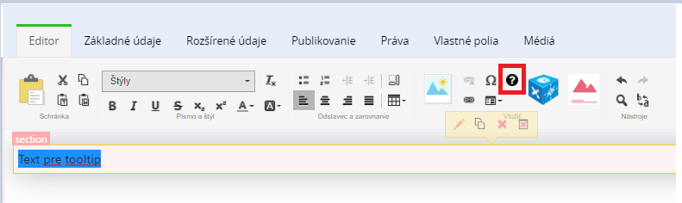

Obrázek - 54 Vkládání tooltipu

Zobrazí se nám modální okno s označeným textem a možností výběru tooltipu. Při výběru tooltipu se automaticky generuje seznam tooltipů podle vloženého textu. Klepnutím na tlačítko „OK“ potvrdíme výběr. Namísto vyznačeného textu bude zobrazen tooltip(ikona otazníku)

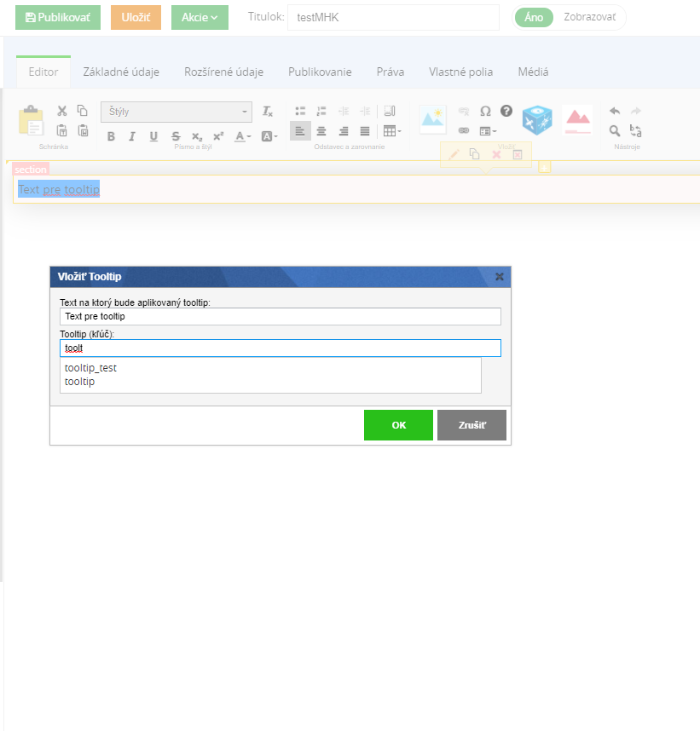

Obrázek - 55 Vložit tooltip

1. Archiv souborů

Aplikace archiv souborů slouží k přehlednému uspořádání souborů podle jejich verzí, které chceme vložit do stránky.

 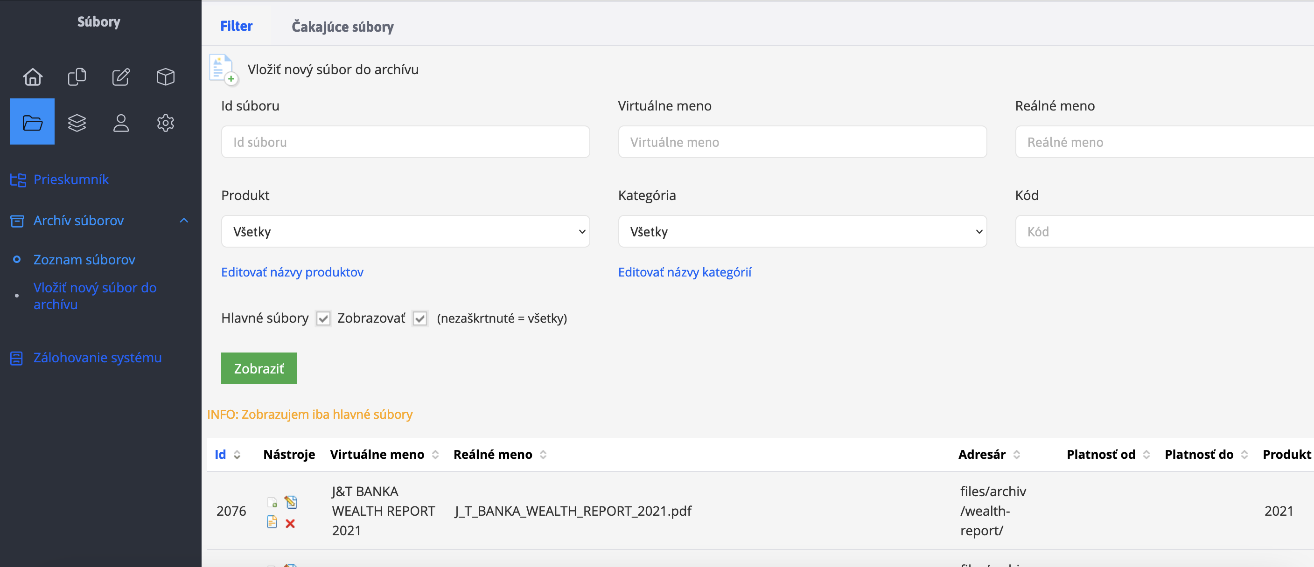

Obrázek 107 Archiv souborů

Do seznamu souborů se dostanete kliknutím na uzel Archiv souborů a následně kliknutím na uzel Seznam souborů **.** V zobrazeném seznamu vidíme všechny soubory, které byly vloženy do archivu souborů v dané doméně. Při změně domény v horním menu se zobrazí jen soubory které byly přidány v konkrétní doméně.



Seznam obsahuje také filtr podle jednotlivých atributů, pomocí kterých můžeme soubory filtrovat. Dále jsou dvě možnosti( Checkbox ), které si můžete zapnout:

1. Hlavní soubory – zobrazeny pouze hlavní soubory bez jejich starších verzí
2. 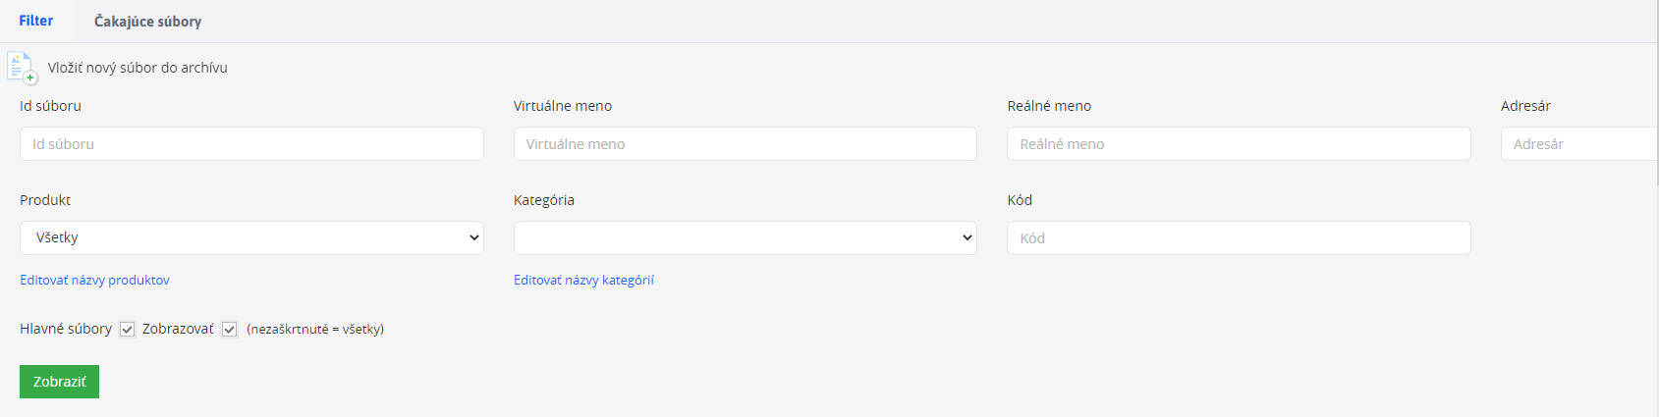Zobrazovat – zobrazené soubory, které mají zobrazení povoleno

Obrázek 108 Filtry pro vyhledávání

Přes seznam souborů můžeme nad vloženými soubory vykonávat různé funkce jako editaci, přejmenovat, výmaz či vkládání aktuálnější verze souboru nebo vrácení poslední změny. Funkce najdeme ve sloupci nástroje při záznamu souboru v archivu souborů:

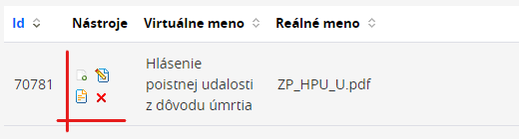

Obrázek 109 Seznam nástrojů

1. - Nahrát novou verzi
2. - Editovat soubor
3. - Přejmenovat soubor
4. - Odstranit soubor
   1. Vložení nového souboru do archivu

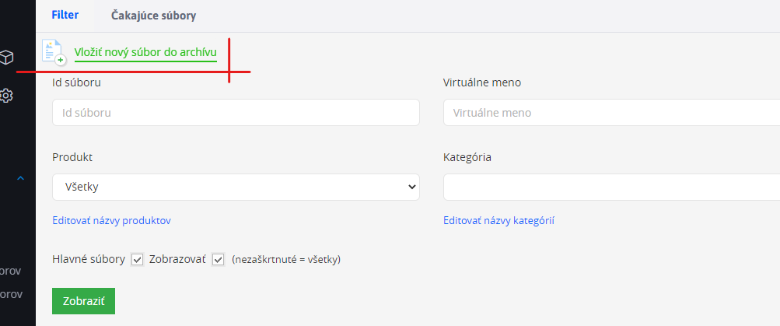

Obrázek 110 Vkládání souboru do archivu

Pokud chceme vložit nový soubor do archivu, můžeme tak učinit kliknutím na ikonu Vložit nový soubor do archivu, která se nachází nad seznamem souborů, nebo přes menu WebJETu kde v uzlu Archiv souborů klikneme na uzel Vložit nový soubor do archivu.

Klepnutím na tlačítko vyvoláme zobrazení dialogového okna.

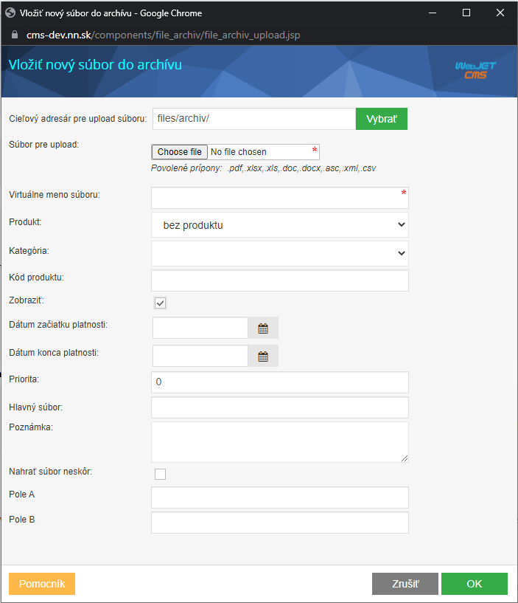

Obrázek 111 Dialogové okno vložení souboru do archivu

V dialogovém okně vybereme soubor, který chceme nahrát kliknutím na ikonu vybrat soubor. Dále je třeba vyplnit minimálně povinně pole „Virtuální jméno souboru“. Zbývající pole jsou nepovinná.

Při nahrávání nového souboru si můžete nastavit datum a čas, kdy bude soubor nahrán do archivu souborů. Po nahrání souboru přijde emailová notifikace na určený email.

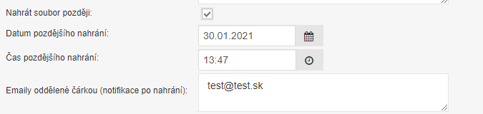

Obrázek 112 Nahrát soubor později

Pokud již verze souboru byla v minulosti nahrána do archivu souboru zobrazí se v dialogovém okně možnost smazat aktuální soubor, který jste chtěli nahrát a použít odkaz na stejný soubor, nebo ponechat aktuální soubor.

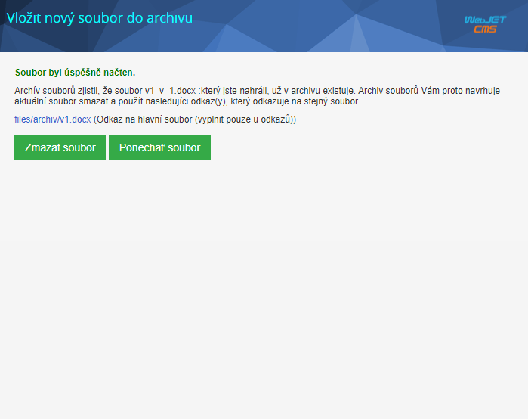

Obrázek 113 Dialogové okno při vkládání nového souboru

* 1. Vložení souboru z archivu do webstránky

Pro vložení souboru nebo kategorie souborů do webstránky přejdeme do modulu Webstránky kde si vytvoříme nebo zobrazíme webstránku do které chceme vložit soubor nebo zobrazovat kategorii s jejími soubory.

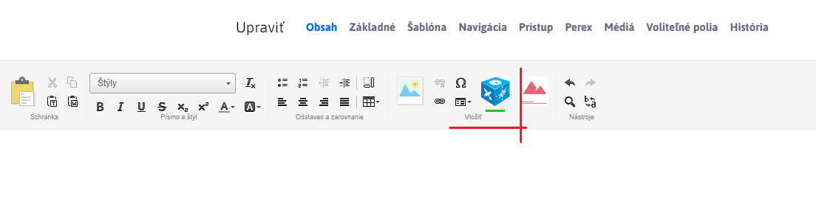Při editaci webstránky klikneme na ikonu modré kostky aplikace. Zobrazí se nám dialogové okno.

Obrázek 114 Vložení archivu souborů na stránku

V dialogovém okně je třeba vyhledáme aplikaci Archiv souborů a klikneme na tlačítko **vložit do stránky.** Po kliknutí se nám zobrazí další dialogové okno.

 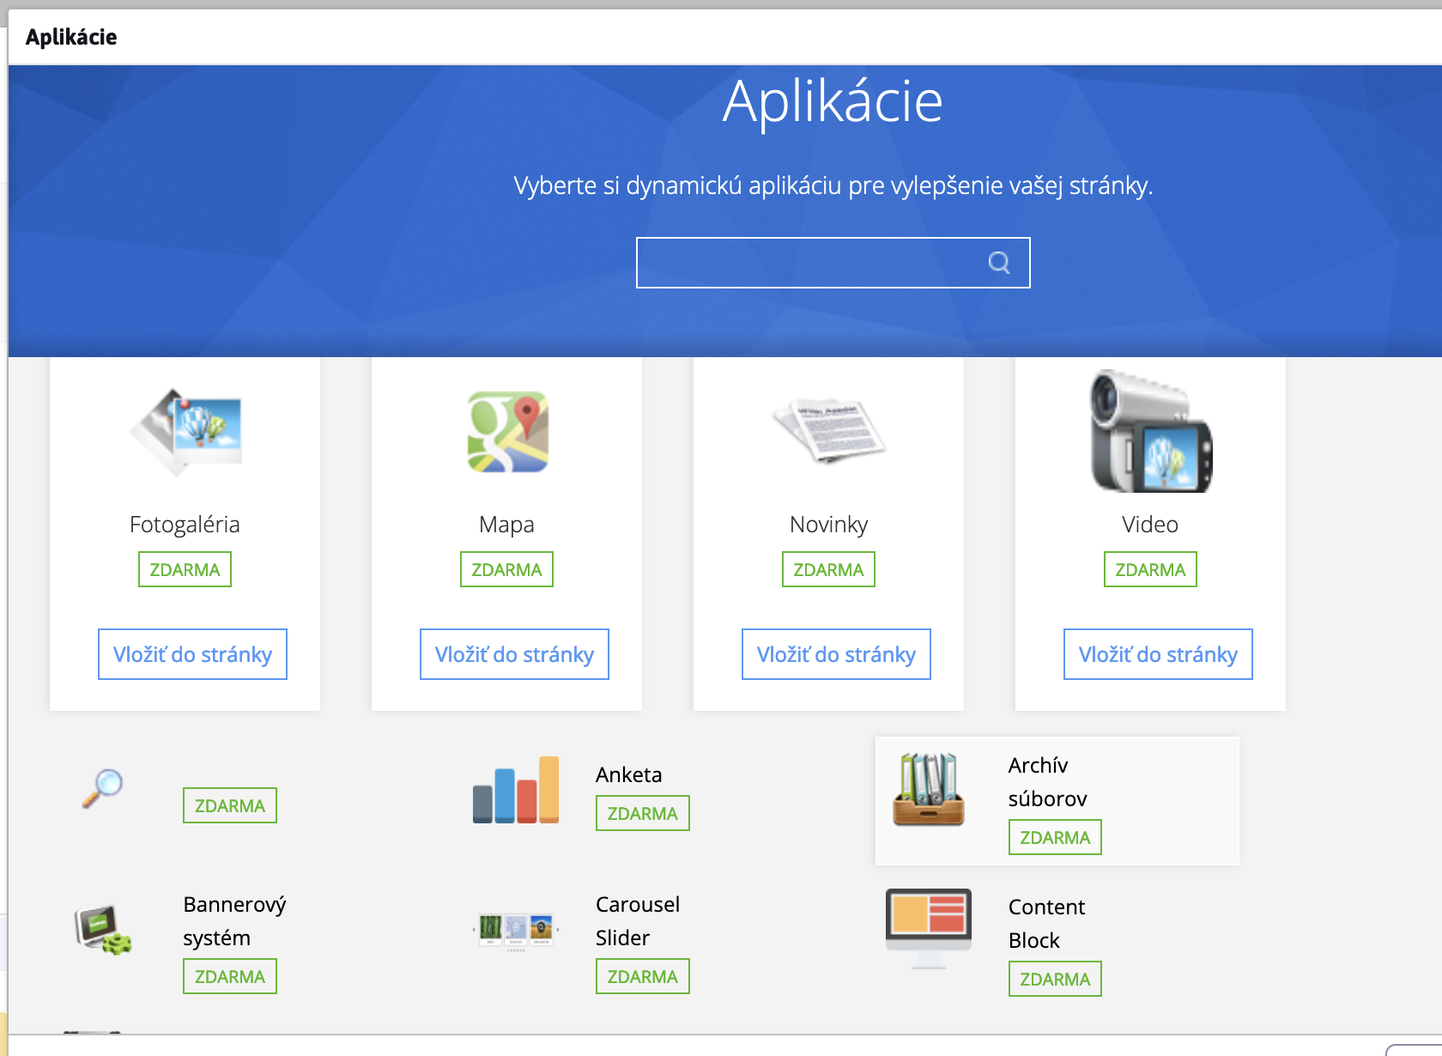

Obrázek 115 Vyhledání archivu souborů

V dialogovém okně máme dvě sekce s vyhledáváním **1** . sekce je pro filtrování výpisu souborů na stránku a **2.** sekce je určena pro pomocné vyhledávání, abyste zjistili zda vámi zvolené parametry jsou správné. Výsledek z pomocného vyhledávání je zobrazen v sekci **3** . v dialogovém okně. Pokud ve 3. sekci jsou očekávané soubory, kliknutím na tlačítko OK se archiv souborů vloží na stránku.

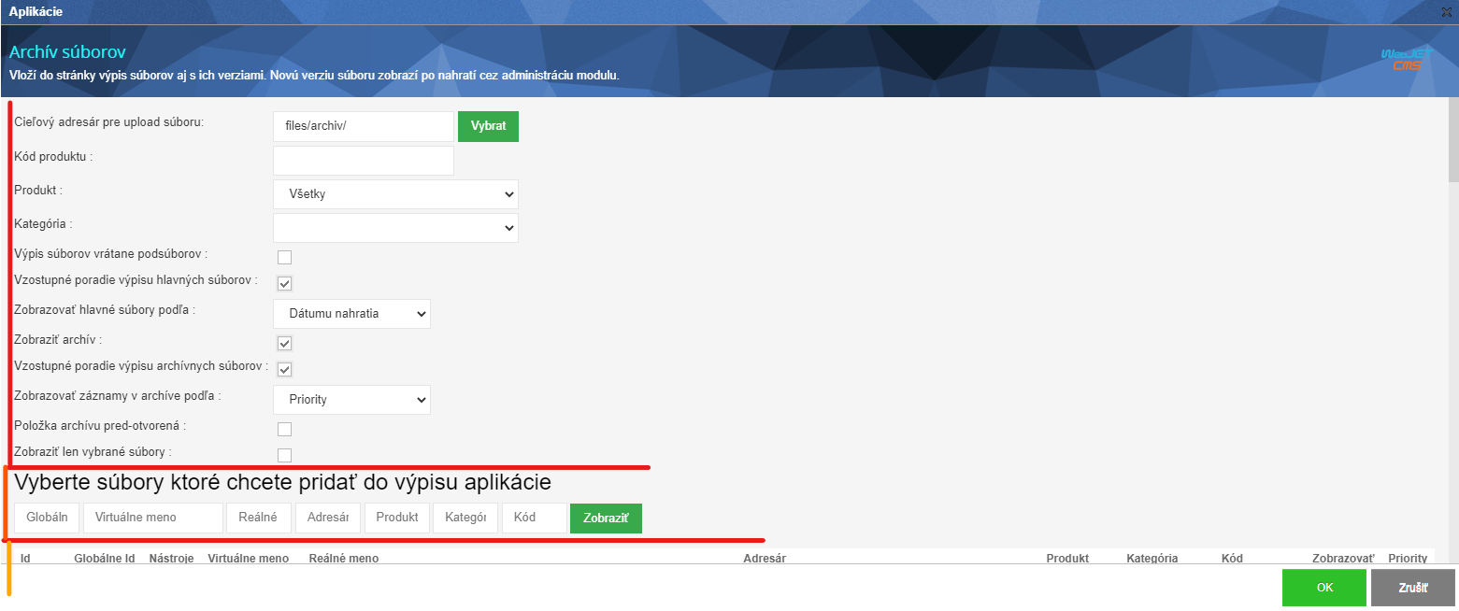

Obrázek 116 Dialogové okno archivu souborů

1. Nápověda

Během práce v systému WebJET je vám k dispozici nápověda, kterou můžete spustit kliknutím na odkaz v horní liště okna.



Provede se přesměrování na naši WebJET CMS dokumentaristickou stránku <http://docs.webjetcms.sk/v2023/#/>kde najdete vždy nové informace o našem produktu.